软件工程综合实训
《课程学习规划辅助系统》
软件工程综合实训课程设计报告 学径 StudyPath

组 号：第 6 组
班 级：软件工程 2 班
组 长：王昱涵
小组成员：李鸿佑、李俊达、项奕乔
指导教师：张德珍
日 期：2026 年 10 月 26

1 引言

1.1 编写目的
说明本文的定位：
· 上游：D02 定义"做什么"（需求与验收），D04 定义"分几块"（分层与模块），D05 定义"数据怎么存"（表与约束）。
· 本文定义"每块怎么写"：程序级的功能、算法、流程、接口、测试。
· 代码审查与单元测试以本文为准；本文与 D02 冲突以 D02 为准，与 D04 冲突以本文为准并回改 D04。
预期读者：编码人员、测试人员、评审教师。

1.2 背景
表 1.1 项目背景与定位
项 | 说明
系统名称 | 学径 StudyPath —— 课程学习规划辅助系统
任务提出者 | 《软件工程综合实训》课程组
开发者 | 软件工程 2 班 第 6 组（4 人）
用户 | 学生（主用户）、课程管理员
运行形态 | 单机 B/S 应用，Python 3.11 + FastAPI + SQLite
上游文档 | D02 v2.4、D04 v1.1、D05 v1.1

1.3 定义
表 1.2 术语与缩略语
术语 | 含义
程序 | 本文的设计单元，沿用 D04 的模块编号 M-01～M-12
确定性引擎 | 不调用大模型、输入相同则输出相同的计算程序（M-05、M-06）
逻辑任务 | 一个知识点的一项学习或练习，跨版本保持稳定身份
时间片 | 某个逻辑任务在某一版本中的一段连续安排
可排容量 C′ | 原始容量 C 扣除缓冲 B 之后的可用分钟数
片（slice） | 单个任务被切分后的最小安排单位
纯函数 | 不读写外部状态、只依赖入参并返回结果的函数

1.4 参考资料
表 1.3 参考资料
编号 | 资料 | 版本/日期
R01 | 《D02 软件需求说明书》 | v2.4，2026-11-02
R02 | 《D04 概要设计说明书》 | v1.1，2026-11-02
R03 | 《D05 数据库设计说明书》 | v1.1，2026-11-02
R04 | GB/T 8567—2006《计算机软件文档编制规范》 | 2006
R05 | Python 3.11 语言参考、FastAPI 文档 | —

2 程序系统的结构
系统共 12 个程序，全部在本说明书中逐条展开（每章 13 个小节）。章节顺序按 M 编号排列，与 D04 表 2.3 的模块清单一一对应。
本图按调用层次组织：M-10（接口与序列化）是唯一对外入口，向下调用 8 个功能程序；M-02（课程内容管理）作为被读取方挂在第三层；M-11、M-12 是被全部程序共用的基础程序。分层归属不在这张图里——它属于概要设计的架构视图，见 D04 图 2-4。
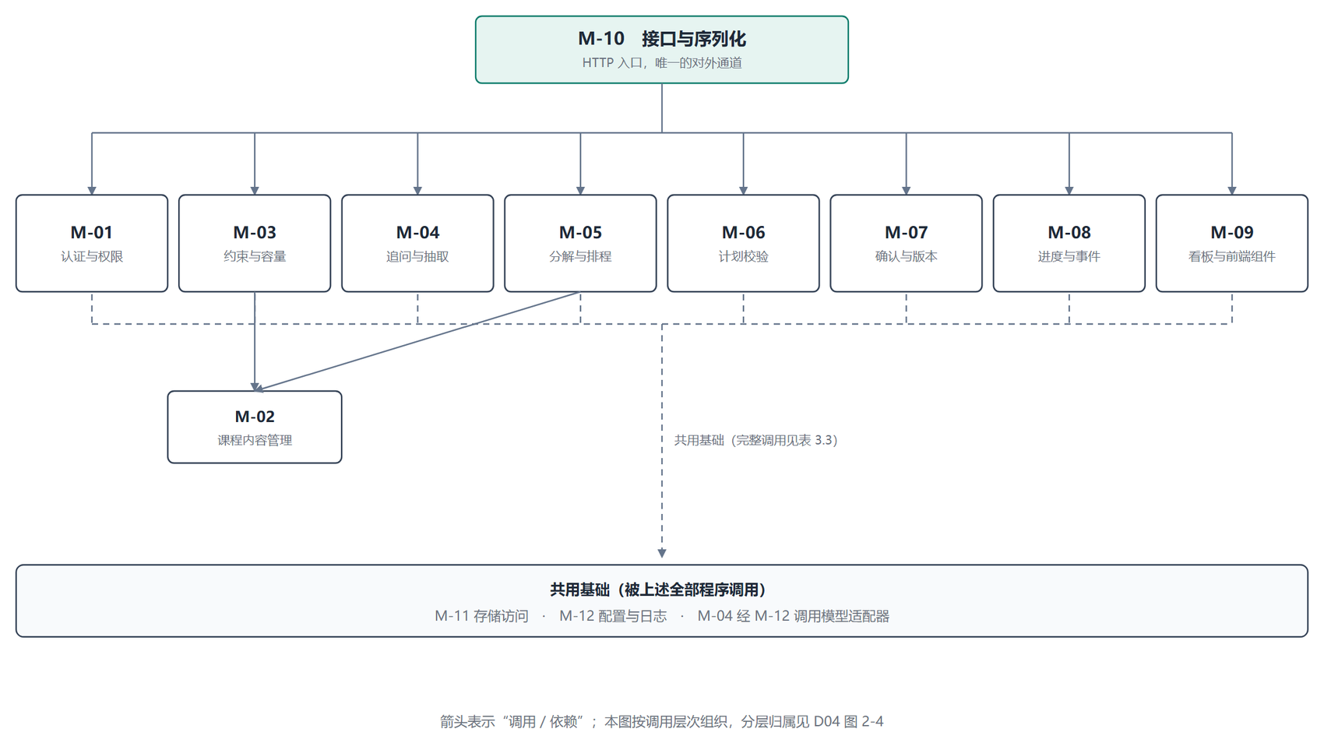
图 2-1 程序调用结构图
表 2.1 程序清单
标识符 | 程序名 | 所属层 | 主要职责 | 章节 | 对应需求
M-01 | 认证与权限 | 接口与应用层 | 登录、令牌、角色与归属校验 | 第 3 章 | F-01
M-02 | 课程内容管理 | 接口与应用层 | 课程、知识点、先修、资源维护与成环检查 | 第 4 章 | F-02～F-05
M-03 | 约束与容量 | 接口与应用层 | 约束校验、时段展开、容量计算 | 第 5 章 | F-06
M-04 | 追问与抽取 | 领域层 | 自然语言转字段、追问、解释文本 | 第 6 章 | F-07
M-05 | 分解与排程 | 领域层 | 闭包、拆分、排序、装箱、拆片 | 第 7 章 | F-08
M-06 | 计划校验 | 领域层 | 五项检查、问题码、建议 | 第 8 章 | F-09
M-07 | 确认与版本 | 接口与应用层 | 确认事务、版本写入、差异计算 | 第 9 章 | F-10、F-12
M-08 | 进度与事件 | 接口与应用层 | 打卡、更正、完成率、逾期标记 | 第 10 章 | F-10
M-09 | 看板与前端组件 | 表现层 | 页面、任务卡片、状态展示 | 第 11 章 | F-13
M-10 | 接口与序列化 | 接口与应用层 | 路由、请求校验、错误码映射 | 第 12 章 | 全部
M-11 | 存储访问 | 基础设施层 | 数据访问、事务、迁移、备份 | 第 13 章 | 全部
M-12 | 配置与日志 | 基础设施层 | 配置加载、日志、模型适配器 | 第 14 章 | 全部

各程序的小节结构统一为：x.1 程序描述、x.2 功能（含 IPO 图）、x.3 性能、x.4 输入项、x.5 输出项、x.6 算法、x.7 流程逻辑（含流程图）、x.8 接口、x.9 存储分配、x.10 注释设计、x.11 限制条件、x.12 测试计划、x.13 尚未解决的问题。
表 2.2 全局配置常量（本文定稿，实现为可配置项）
常量名 | 取值 | 单位 | 说明与出处
STUDY_RATIO | 0.70 | — | 学习时长占比，练习取剩余 30%（BR-08）
BUFFER_RATIO | 0.10 | — | 缓冲占原始容量比例，向上取整到分钟（BR-08）
MAX_SLICE_SECONDS | 7200 | 秒 | 单片上限 2 小时（D05 表 3.4）
MAX_SLICES_PER_TASK | 100 | 片 | 单任务最多片数；超出则该任务判为不可排（原 Q-01，本文定稿）
CAP_TIGHT_THRESHOLD | 0.80 | — | T/C 超过此值给 CAP_TIGHT 警告（D02 §3.8.2）
DELAY_THRESHOLD_HOURS | 48 | 小时 | 逾期超过此时长触发调整草案（BR-11）
MODEL_TIMEOUT_SECONDS | 10 | 秒 | 模型单轮预算，超时转表单（IF-02）
MIN_TASK_MINUTES | 1 | 分钟 | 任务最短时长，低于则合并到相邻任务
MAX_DEADLINE_DAYS | 180 | 天 | 截止日期最远天数（D02 §3.1.7）
LOCK_FAIL_LIMIT | 5 | 次 | 连续失败多少次后锁定（BR-01）
LOCK_MINUTES | 5 | 分钟 | 锁定时长（BR-01）
TOKEN_TTL_HOURS | 24 | 小时 | 会话令牌有效期（BR-01）

图示约定（全篇适用）：
表 2.3 图示约定
图型 | 用在哪 | 不用在哪
IPO 图 | 每个程序一张（x.2） | —
流程图 | 每个程序一张（x.7），单列 + 右侧阻断出口 | 不用判定表图、判定树、N-S 盒图、PAD 图、Jackson 图、PDL

流程图符号：椭圆＝起止，平行四边形＝输入输出，矩形＝处理，菱形＝判断。判断的失败分支画在右侧：需要重新填写的回到输入节点形成回路（如登录失败、约束非法），需要终止的进入侧链处理框再汇入结束（如整批拒绝、版本冲突回滚）。
判定类内容不画图，写成表格。 本系统各程序的判定都是"有序 + 短路"（前一项失败即停），不是条件正交组合；判定表擅长的是"2^N 种组合全覆盖"，而这里绝大多数组合因顺序约束根本不可达。图型要服务于"读得懂"，不是服务于"图种齐全"。

3 M-01 认证与权限设计说明

3.1 程序描述
M-01 回答两个问题：你是谁（认证）、你能碰什么（授权）。它位于接口与应用层，是所有私有接口的第一道闸门。
程序特点：
· 登录是唯一写操作：失败计数、锁定时间、最近登录时间需要落库；其余接口只做校验，不写库；
· 令牌无状态：不在服务端保存会话表，每次请求用签名验令牌，避免"重启后所有人掉线"；
· 归属校验前置：任何涉及学生私有数据的请求，先过归属判定，再进业务逻辑，避免"先查后判"泄露存在性。

3.2 功能
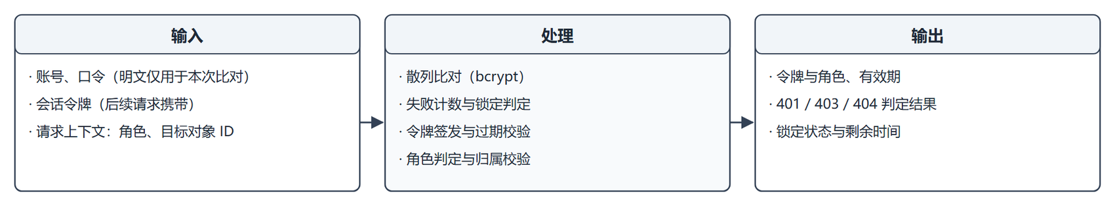
图 3-1 M-01 认证与权限的 IPO 图
表 3.1 M-01 的功能项
功能 | 说明
登录认证 | 校验账号存在、是否锁定、口令散列是否匹配
令牌签发 | 签发含角色与过期时间的令牌，返回给学生
令牌校验 | 每个请求验证签名与过期时间，解析出 sub 与 role
角色判定 | 学生接口拒绝管理员越权访问，反之亦然
归属校验 | 操作对象必须属于当前登录学生；不属于时按"不存在"处理

不归本程序管：注册、找回密码、多设备会话管理、令牌吊销（见 §3.11）。

3.3 性能
表 3.2 M-01 的性能指标
操作 | 规模 | 目标耗时 | 说明
登录（含散列比对） | 单次 | ≤ 300 ms | bcrypt 工作因子 10，比对约 80–120 ms，其余为查询与写库
令牌校验 | 单次请求 | ≤ 2 ms | HMAC-SHA256 验签 + JSON 解析，纯内存
归属校验 | 单次请求 | ≤ 5 ms | 一次主键查询，命中索引
失败计数更新 | 单次失败 | ≤ 10 ms | 单行 UPDATE

3.4 输入项
表 3.3 M-01 的输入项
名称 | 类型 | 有效范围 | 来源 | 必填
username | string | 3–32 字符 | 登录表单 | 登录时必填
password | string | ≥ 8 字符，含字母与数字 | 登录表单 | 登录时必填
token | string | 签发格式，长度 ≤ 1024 | 请求头 Authorization | 私有接口必填
object_id | int | 目标对象主键 | 路径参数 | 归属校验时必填
required_role | enum | student / admin | 路由声明 | 是

3.5 输出项
表 3.4 M-01 的输出项
名称 | 类型 | 内容 | 说明
token | string | 签名令牌 | 仅在登录成功时返回
role | enum | student / admin | 前端据此渲染菜单
expires_at | string | UTC ISO 8601 | 令牌过期时刻
error_code | enum | E4001（未认证）/ E4003（无权限）/ E1002（不存在） | 见 §3.6.4
lock_remaining_seconds | int | ≥ 0 | 锁定期间返回剩余秒数

3.6 算法

3.6.1 口令散列校验
口令只存散列，不存明文。比对用库函数的常数时间比较，避免通过响应时间推断前缀：
def verify_password(plain: str, hashed: str) -> bool:
# bcrypt 自带盐与代价因子；不要用 == 比较散列字符串
return bcrypt.checkpw(plain.encode("utf-8"), hashed.encode("utf-8"))

3.6.2 失败计数与锁定
设连续失败次数 $f$，锁定边界 $L$：
$$L=\left\{\begin{aligned}now+300 s f≥5 \\ 不变 f<5\end{aligned}\right.$$
登录成功时 $f←0$、$L←NULL$。锁定期内即使口令正确也拒绝，否则锁定形同虚设。
def on_login_failed(user, now):
user.failed_attempts += 1
if user.failed_attempts >= config.LOCK_FAIL_LIMIT:
user.locked_until = now + timedelta(minutes=config.LOCK_MINUTES)
save(user)
def is_locked(user, now) -> bool:
return user.locked_until is not None and user.locked_until > now

3.6.3 令牌签发与校验
令牌采用 payload.signature 两段式：payload 是 Base64URL 的 JSON（含 sub、role、exp），signature 是对 payload 的 HMAC-SHA256。
$$exp=now+TOKEN_TTL_HOURS×3600$$
def issue_token(user, now) -> tuple[str, datetime]:
exp = now + timedelta(hours=config.TOKEN_TTL_HOURS)
payload = {"sub": user.id, "role": user.role, "exp": int(exp.timestamp())}
body = b64u(json.dumps(payload, sort_keys=True))
return body + "." + b64u(hmac_sha256(key, body)), exp
def parse_token(token, now) -> Claims:
body, sig = token.rsplit(".", 1)
if not hmac.compare_digest(sig, b64u(hmac_sha256(key, body))):
raise Unauthorized("E4001")
claims = json.loads(b64u_decode(body))
if claims["exp"] <= int(now.timestamp()):
raise Unauthorized("E4001")
return claims

3.6.4 403 与 404 的区分规则
这是本程序最容易被挑错的地方：越权时返回 403 会泄露"这个对象存在"。
表 3.5 403 与 404 的区分规则
情形 | 返回 | 理由
未携带令牌 / 令牌无效 / 已过期 | 401 E4001 | 身份未确立
角色不符（学生访问管理接口） | 403 E4003 | 接口是公开的，不存在泄露问题
对象不存在 | 404 E1002 | —
对象存在但不属于当前学生 | 404 `E1002` | 与"不存在"同响应，不泄露存在性
对象存在、属于本人但状态不允许 | 400 E1003 | 此时无需隐藏

def require_owner(obj, claims):
if obj is None or obj.owner_id != claims.sub:
raise NotFound("E1002") # 故意不区分“不存在”与“不是你的”

3.7 流程逻辑
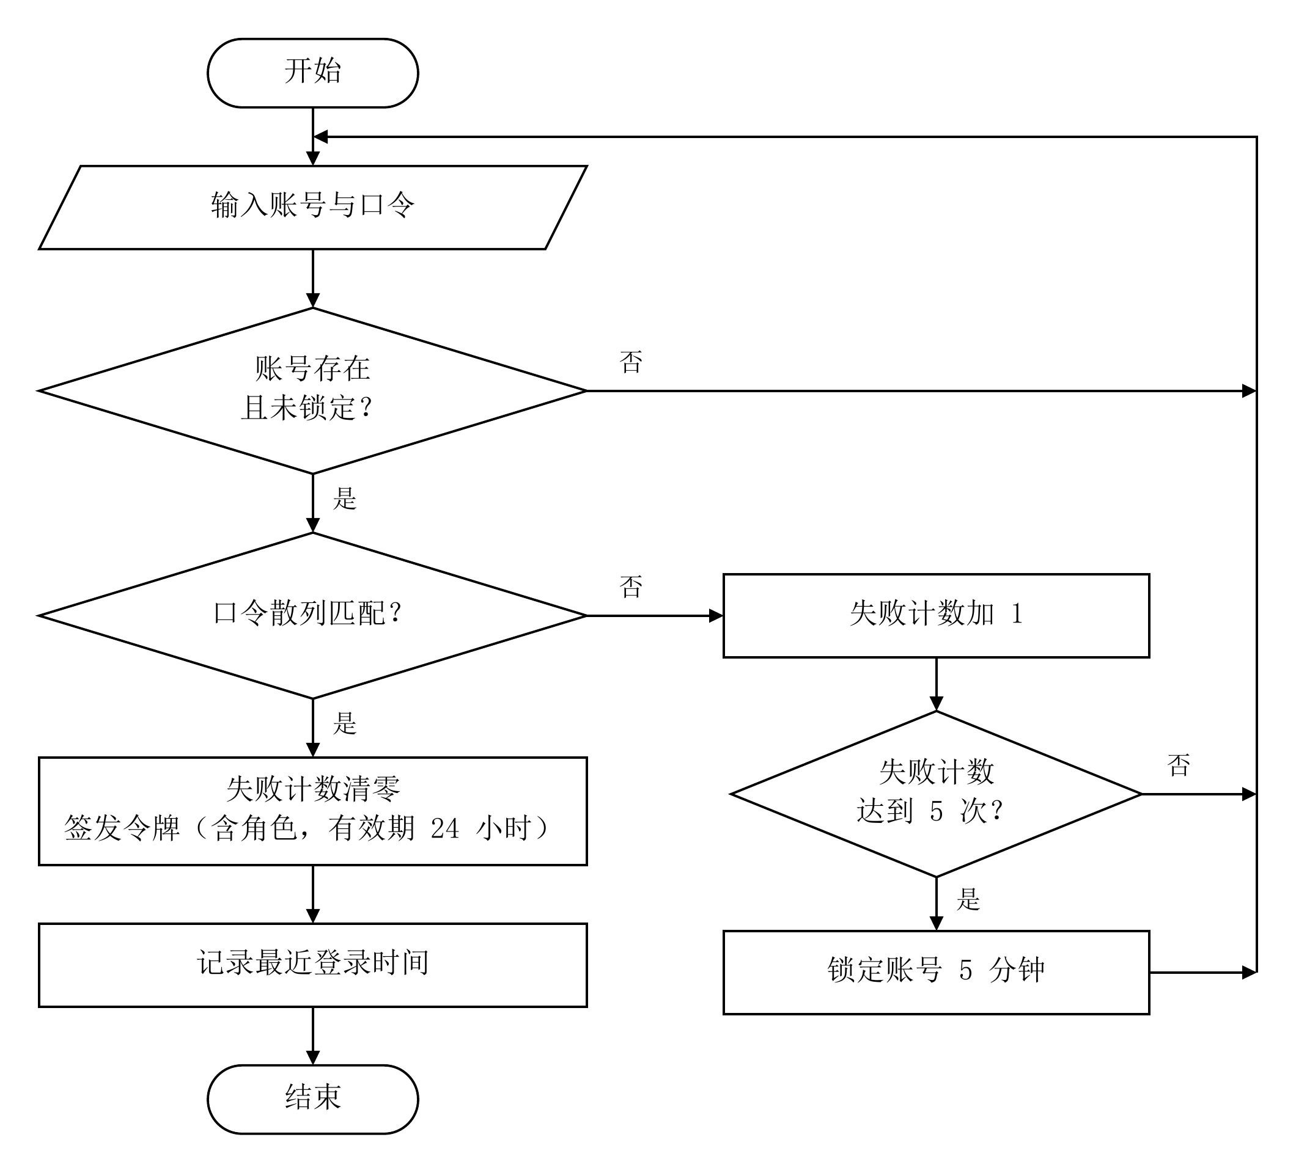
图 3-2 M-01 登录判定流程
流程要点：
1. 账号不存在与口令错误返回同一响应（401，同一文案），防止账号枚举；
2. 锁定判定在口令比对之前，锁定期内不消耗比对开销，也不因"口令恰好正确"而放行；
3. 失败计数只在"账号存在且口令错"时累加，账号不存在不计数（否则可被用来探测）；
4. 成功后一次性完成三件事：清零计数、签发令牌、记录最近登录时间，在同一事务内。

3.8 接口
表 3.6 M-01 的调用关系
方向 | 对象 | 方式 | 说明
上层调用方 | M-10 接口与序列化 | 函数调用（依赖注入） | 每个私有路由先调用 authenticate
被调用 | M-11 存储访问 | 仓储 | 读取用户、写入失败计数
数据依赖 | app_user 表 | 只读 + 单行写 | 见 D05 §4.1.2

def authenticate(token: str | None, now: datetime) -> Claims: ...
def require_role(claims: Claims, role: str) -> None: ...
def require_owner(obj, claims: Claims) -> None: ...
def login(username: str, password: str, now: datetime) -> tuple[str, datetime, str]: ...

3.9 存储分配
表 3.7 M-01 的存储占用
对象 | 规模 | 说明
令牌解析结果 | 每请求约 0.3 KB | 请求结束即释放，不缓存
用户记录 | 50 条 × 约 0.5 KB | 由 M-11 缓存，本程序不额外持有
会话状态 | 无 | 无状态令牌，服务端不存会话表

3.10 注释设计
表 3.8 M-01 的注释要求
位置 | 要求 | 示例
模块首部 | 说明"为什么无状态" | """无状态认证：令牌自带角色与过期时间，不依赖会话表。"""
归属判定 | 说明 404 的用意 | # 故意返回 404 而非 403：不泄露对象是否存在
锁定逻辑 | 说明顺序不可调换 | # 锁定判定必须在口令比对之前，否则锁定期内可试错

3.11 限制条件
1. 令牌不可吊销：本期不实现黑名单，学生改密码后旧令牌仍有效至过期（最长 24 小时）；
2. 无刷新令牌：过期需重新登录；
3. 锁定按账号而非按 IP，不防分布式撞库（单机应用，风险可接受）；
4. 依赖服务器时钟；时钟回拨会导致令牌提前失效；
5. 口令强度只做长度与字符类型校验，不拦截常见弱口令；
6. 单进程运行，令牌密钥从环境变量读取，不落库。

3.12 测试计划
表 3.9 M-01 单体测试用例
用例号 | 覆盖点 | 输入 | 预期结果
T-01-01 | 正常登录 | 正确账号口令 | 返回令牌、角色 student、24 小时有效期
T-01-02 | 账号不存在 | 不存在的账号 | 401，文案与口令错误完全一致
T-01-03 | 口令错误 | 正确账号 + 错口令 | 401，失败计数 +1
T-01-04 | 连续失败 5 次 | 5 次错误口令 | 第 5 次后 locked_until 已置，返回剩余秒数
T-01-05 | 锁定期内正确口令 | 锁定期 + 正确口令 | 401（不放行）
T-01-06 | 锁定到期 | 锁定时间已过 | 正常登录，计数清零
T-01-07 | 令牌过期 | exp 早于当前时间 | 401 E4001
T-01-08 | 令牌签名被篡改 | 改动 payload 一位 | 401 E4001
T-01-09 | 学生访问管理接口 | 学生令牌 + 管理路由 | 403 E4003
T-01-10 | 访问他人计划 | 学生 A 的令牌 + 学生 B 的计划 ID | 404 E1002（与不存在同响应）
T-01-11 | 访问本人已归档计划 | 本人令牌 + 归档计划 | 400 E1003（状态不允许，非隐藏）

3.13 尚未解决的问题
表 3.10 M-01 尚未解决的问题
编号 | 问题 | 当前处理 | 计划
Q-05 | 令牌吊销 | 不实现，靠短有效期兜底 | 若需要"立即下线"，加一张 token_denylist 表并校验
Q-06 | 锁定粒度 | 按账号 | 若演示环境被多机访问，改为账号 + IP 双维

4 M-02 课程内容管理设计说明

4.1 程序描述
M-02 维护"规划的依据"：课程、知识点、先修关系、资源。它不产生计划，但决定了计划的质量——知识点时长填错，排出来的任务时长就全错；先修关系有环，拓扑排序就会失败。
程序特点：
· 写操作为主：CRUD 与批量导入；
· 强约束：先修关系必须在"原图 + 本批"的完整图上做环检测，不能只查单条；
· 保护历史：被版本引用的知识点只能停用，不能删除。

4.2 功能
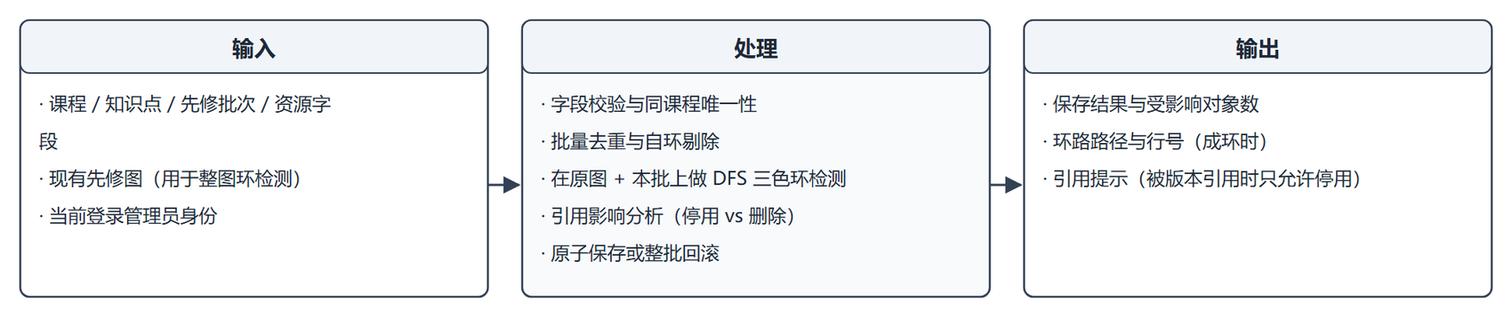
图 4-1 M-02 课程内容管理的 IPO 图
表 4.1 M-02 的功能项
功能 | 说明
课程维护 | 名称、学期、总学时、启用状态
知识点维护 | 名称、章节、难度、参考时长、目标、常见错误、排序号
先修维护 | 支持单条与批量提交；成环时整批拒绝
资源维护 | 链接或摘要；与知识点多对多关联
引用影响分析 | 停用 / 删除前给出受影响版本数

不归本程序管：内容快照的生成（M-05）、草案生成（M-05）、权限（M-01）。

4.3 性能
表 4.2 M-02 的性能指标
操作 | 规模 | 目标耗时 | 说明
单条知识点保存 | 单条 | ≤ 50 ms | 含唯一性校验
批量先修提交 | 40 条 | ≤ 300 ms | 含整图环检测
引用影响查询 | 30 知识点 | ≤ 100 ms | 按 version_task 计数
资源关联更新 | 60 份 | ≤ 200 ms | 先删后插，单事务

4.4 输入项
表 4.3 M-02 的输入项
名称 | 类型 | 有效范围 | 来源
course | object | 名称 1–100 字，总学时 > 0 | 管理端表单
concept | object | 时长 5–600 分钟、难度 1–5、同课程名唯一 | 管理端表单
prereq_batch | list | 每条为 (from_concept_id, to_concept_id)，最多 40 条 | 批量导入
resource | object | 标题 1–200 字；url 或 summary 至少一项 | 管理端表单
status | enum | enabled / disabled | 状态切换

4.5 输出项
表 4.4 M-02 的输出项
名称 | 类型 | 内容 | 说明
saved | object | 保存后的实体 | 含服务端生成的 ID
cycle_path | list[int] | 环路节点序列 | 成环时返回，如 [A, B, C, A]
blocked_rows | list[int] | 被拒绝的行号 | 便于前端定位
impact | object | 受影响版本数、受影响计划数 | 停用前提示

4.6 算法

4.6.1 先修成环检测（DFS 三色标记）
对"原图 + 本批"构成的完整图做深度优先遍历，用三色标记识别回边：
· 白：未访问；灰：在递归栈上；黑：已完成；
· 访问到灰色节点即有环，环路由递归栈中从该节点起的一段构成。
$$cycle=\{v_{k},v_{k+1},…,v_{n},v_{k}\} 当∃(v_{n},v_{k})且v_{k}为灰$$
def detect_cycle(edges, nodes) -> list[int] | None:
adj = defaultdict(list)
for u, v in edges:
adj[u].append(v)
color = {n: 0 for n in nodes} # 0 白 / 1 灰 / 2 黑
stack, path = [], []
def dfs(u):
color[u] = 1
path.append(u)
for v in adj[u]:
if color.get(v, 0) == 1: # 回边：找到环
return path[path.index(v):] + [v]
if color.get(v, 0) == 0:
got = dfs(v)
if got:
return got
path.pop()
color[u] = 2
return None
for n in sorted(nodes):
if color[n] == 0:
got = dfs(n)
if got:
return got
return None
为什么必须整图检测：单条校验只能发现自环。A→B、B→C 各自合法，但加上 C→A 就成环——这正是批量提交的风险点。

4.6.2 批量提交的原子性
整批要么全成功，要么全回滚。判定顺序固定：
1. 两端存在且同课程（否则 E1001）；
2. 剔除自环（from == to）与重复有序对；
3. 在"原图 ∪ 本批"上做环检测（否则 E2001）；
4. 单事务写入。
def submit_prereqs(batch, course, repo) -> Result:
for i, (u, v) in enumerate(batch):
if u == v:
return Reject("E1001", f"第 {i} 行自环")
if not (repo.same_course(u, course) and repo.same_course(v, course)):
return Reject("E1001", f"第 {i} 行跨课程")
cleaned = sorted({(u, v) for u, v in batch})
graph = repo.load_prereq_edges(course) | set(cleaned)
cycle = detect_cycle(graph, repo.load_concept_ids(course))
if cycle:
return Reject("E2001", cycle=cycle)
with repo.transaction():
repo.insert_prereqs(cleaned) # 任何异常整体回滚
return Ok(len(cleaned))

4.6.3 引用影响分析（停用 vs 删除）
$$引用数=\#\{ vt∈version_task|vt.concept_id=c \}$$
· 引用数 = 0：允许删除；
· 引用数 > 0：只允许停用（status = disabled），历史版本仍可打开，新草案不再包含该知识点。
def can_delete(concept_id, repo) -> tuple[bool, int]:
refs = repo.count_version_task_refs(concept_id)
return refs == 0, refs

4.6.4 多对多关联写入
资源与知识点是 M:N。更新关联时采用"先删后插"，避免逐条比对：
def replace_links(concept_id, resource_ids, repo):
with repo.transaction():
repo.delete_links_of_concept(concept_id)
repo.insert_links([(concept_id, rid) for rid in set(resource_ids)])

4.7 流程逻辑
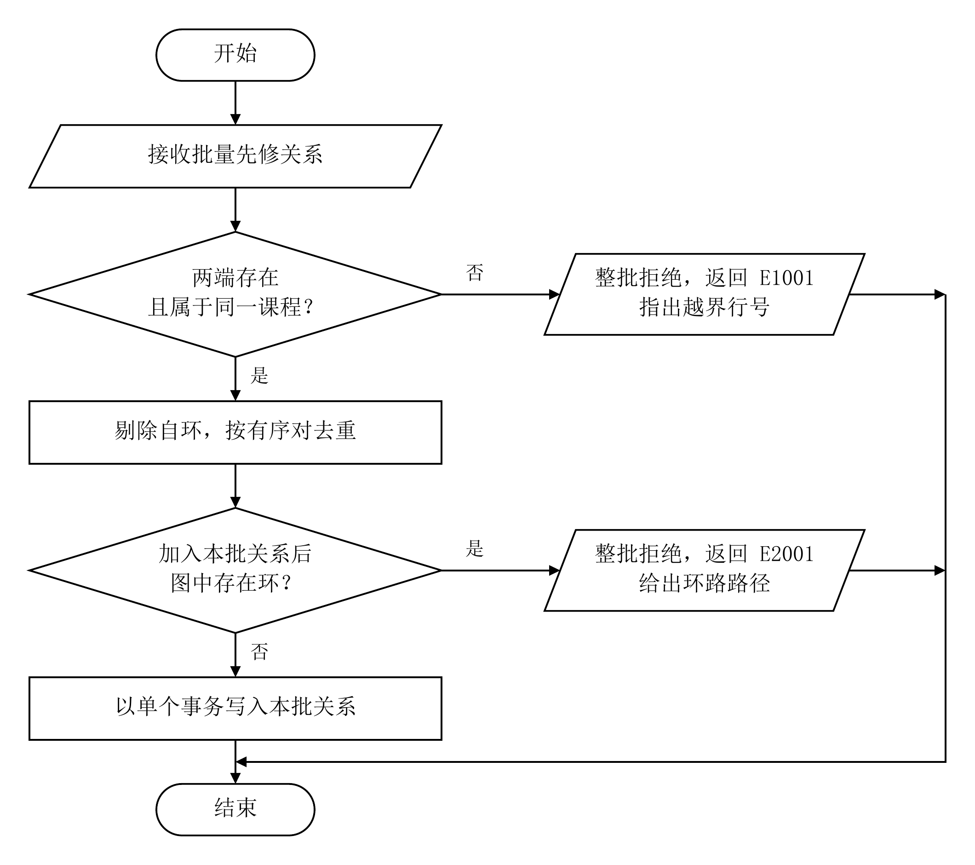
图 4-2 M-02 先修批量提交流程
流程要点：
1. 越界检查在最前：跨课程/自环属于"参数错"，不进环检测；
2. 去重在环检测之前：重复边不构成环，先清理能减少无效遍历；
3. 环检测失败整批拒绝，不做"部分成功"——半套先修关系比没有更危险；
4. 保存成功后使课程内容修订号 content_revision 递增，供草案判断"内容是否已变"。

4.8 接口
表 4.5 M-02 的调用关系
方向 | 对象 | 方式 | 说明
上层调用方 | M-10 接口与序列化 | 函数调用 | 管理端路由
被调用 | M-11 存储访问 | 仓储 + 事务 | 见 D05 §4.1
被读取 | M-03 / M-05 | 只读快照 | 通过 ContentSnapshot 传递，不直接查库

def save_concept(concept: ConceptInput, actor: Claims) -> Concept: ...
def submit_prereqs(batch: list[tuple[int, int]], course_id: int, actor: Claims) -> Result: ...
def disable_concept(concept_id: int, actor: Claims) -> Impact: ...
def replace_links(concept_id: int, resource_ids: list[int], actor: Claims) -> int: ...

4.9 存储分配
表 4.6 M-02 的存储占用
对象 | 规模 | 说明
课程内容全量 | 30 知识点 + 40 边 + 60 资源 ≈ 60 KB | 环检测时整图读入内存
邻接表 | 40 条边 × 约 40 B | 每次提交重建，不复用
递归栈深度 | ≤ 30 | 图规模小，无栈溢出风险

4.10 注释设计
表 4.7 M-02 的注释要求
位置 | 要求 | 示例
环检测 | 说明三色含义 | # 0 白=未访问 1 灰=在栈上 2 黑=已完成
批量提交 | 说明为何整批拒绝 | # 半套先修关系比没有更危险，故整批回滚
删除保护 | 说明引用语义 | # 被版本引用的知识点只能停用，否则历史版本打不开

4.11 限制条件
1. 单课程：所有知识点必须属于同一 course_id；
2. 批量提交上限 40 条，超过需分批（与验收规模一致）；
3. 环检测在应用层完成，数据库无法约束图性质；
4. 停用不影响历史版本，但会让新草案少一个知识点；
5. 不支持知识点合并、拆分等结构变更（需人工处理并重建内容）。

4.12 测试计划
表 4.8 M-02 单体测试用例
用例号 | 覆盖点 | 输入 | 预期结果
T-02-01 | 正常新增知识点 | 合法字段 | 保存成功，返回 ID
T-02-02 | 同课程重名 | 重复名称 | 拒绝，E1001 定位到字段
T-02-03 | 时长越界 | reference_minutes=601 | 拒绝（CHECK + 应用双保险）
T-02-04 | 自环先修 | (A, A) | 拒绝，指出第几行
T-02-05 | 跨课程先修 | B 属于另一门课 | 拒绝 E1001
T-02-06 | 重复边 | 提交两次 (A, B) | 去重后只存一条
T-02-07 | 批量成环 | 已有 A→B、B→C，提交 C→A | 拒绝 E2001，返回环 [A,B,C,A]
T-02-08 | 部分合法部分非法 | 3 条中 1 条跨课程 | 整批拒绝，库中无新增
T-02-09 | 被引用知识点删除 | 该知识点已进入某个 version_task | 拒绝删除，提示改为停用
T-02-10 | 停用后新草案 | 知识点停用 | 新草案不含该知识点，历史版本仍可打开
T-02-11 | 资源关联替换 | 由 3 个关联改为 2 个 | 删旧插新，共 2 条
T-02-12 | 内容修订号 | 任意写操作 | content_revision 递增 1

4.13 尚未解决的问题
表 4.9 M-02 尚未解决的问题
编号 | 问题 | 当前处理 | 计划
Q-07 | 批量导入的冲突策略 | 整批拒绝 | 若导入数据量大，改为"预览差异 + 选择性应用"
Q-08 | 知识点停用后的资源孤立 | 不处理 | 看板提示"资源暂无关联知识点"

5 M-03 约束与容量设计说明

5.1 程序描述
M-03 把学生填的"目标 + 截止 + 有空时间"变成可计算的约束对象与容量数字。它是 M-05 的输入准备程序：不排程，只回答"能排多少分钟"。
程序特点：
· 纯计算 + 一次写库：计算部分无副作用，保存约束时写一次；
· 与 M-05 的分工：本程序只展开时段、算 C/B/C′；M-05 才装箱；
· 必须给出理由：容量为零时不能只说"失败"，要说明是哪条约束导致的。

5.2 功能
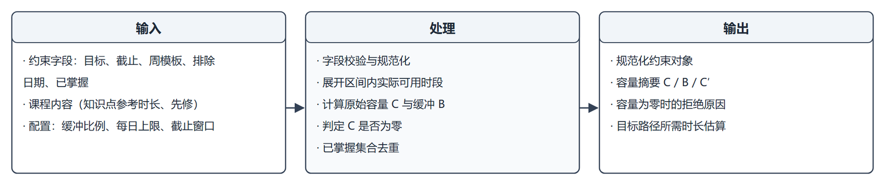
图 5-1 M-03 约束与容量的 IPO 图
表 5.1 M-03 的功能项
功能 | 说明
字段校验与规范化 | 目标去重、截止校验、周模板合法性、排除日期去重
时段展开 | 把周模板在 [base_time, deadline) 内展开为有序区间
容量计算 | 原始容量 C、缓冲 B、可排容量 C′
容量为零判定 | 全部被排除或时段为空时拒绝，并列出原因
已掌握剔除 | 目标与附加目标中剔除已掌握项

5.3 性能
表 5.2 M-03 的性能指标
操作 | 规模 | 目标耗时
字段校验 | 6 个字段 | ≤ 5 ms
时段展开 | 180 天 × 每日 3 段 | ≤ 20 ms
容量计算 | 540 个时段 | ≤ 5 ms
整体（含保存） | 同上 | ≤ 300 ms

5.4 输入项
表 5.3 M-03 的输入项
名称 | 类型 | 有效范围 | 说明
target_concept_id | int | 本课程启用知识点 | 主目标
extra_concept_ids | list[int] | 0–10 个，去重 | 附加目标
deadline | date | 次日至 180 天内 | 截止日
availability | 7 × list[(time, time)] | 每日 0–3 段，合计 ≤ 8 小时 | 周模板
excluded_dates | list[date] | 0–30 个 | 排除日期
mastered_concept_ids | list[int] | 本课程知识点 | 学生自评

5.5 输出项
表 5.4 M-03 的输出项
名称 | 类型 | 内容 | 说明
constraint | object | 规范化后的约束 | 去重、排序后的字段
C | int | 原始容量（分钟） | 展开后各段之和
B | int | 缓冲（分钟） | ceil(C × 0.10)
C_prime | int | 可排容量 | C − B
path_minutes | int | 目标路径所需时长 | 闭包内知识点参考时长之和
reject_reason | enum | ALL_EXCLUDED / EMPTY_AVAILABILITY | 容量为零时给出

5.6 算法

5.6.1 时段展开（与 M-05 的 A1 的关系）
M-05 的 §7.6.1 已给出展开算法。本程序复用同一函数，但只做展开与求和、不做装箱，差异有两点：
1. 本程序按"整段"统计容量，不消费时段；
2. 本程序额外返回 path_minutes，用于界面"提交前估算"。
def expand(constraint, config, base_time) -> list[Interval]:
# 与 M-05 §7.6.1 完全相同的实现，由 M-05 与本程序共用同一工具函数
...

5.6.2 容量计算
$$C=\sum_{k=1}^{m}{\left\lfloor \frac{|seg_{k}|}{60}\right\rfloor (分钟)}$$
$$B=\left\lceil BUFFER_RATIO×C\right\rceil , C'=C−B$$
def compute_capacity(intervals, config) -> tuple[int, int, int]:
C = sum(int((i.end - i.start).total_seconds() // 60) for i in intervals)
B = math.ceil(config.BUFFER_RATIO * C)
return C, B, C - B

5.6.3 容量为零的判定与原因
三种情况都判为"不可排"，但原因不同：
表 5.5 容量为零的三种原因
条件 | 原因码 | 提示文案要点
周模板全空 | EMPTY_AVAILABILITY | "没有填写可用时间"
区间内所有日期都被排除 | ALL_EXCLUDED | "排除日期覆盖了整个规划区间"
区间内所有时段都早于基准时刻 | ALL_EXCLUDED | "可用的时间都已经过去"

def ensure_positive(C, intervals, constraint) -> None:
if C > 0:
return
reason = "EMPTY_AVAILABILITY" if not constraint.availability_any() else "ALL_EXCLUDED"
raise Reject("E1003", reason=reason)

5.6.4 目标去重与已掌握剔除
$$G'=(G∖mastered) 且去重后 |G'|≥1$$
若主目标已被自评为"已掌握"，允许继续，但附加目标必须至少有一个未掌握项；若全部已掌握，返回 NOTHING_TO_PLAN（与 M-05 的空草案一致）。

5.7 流程逻辑
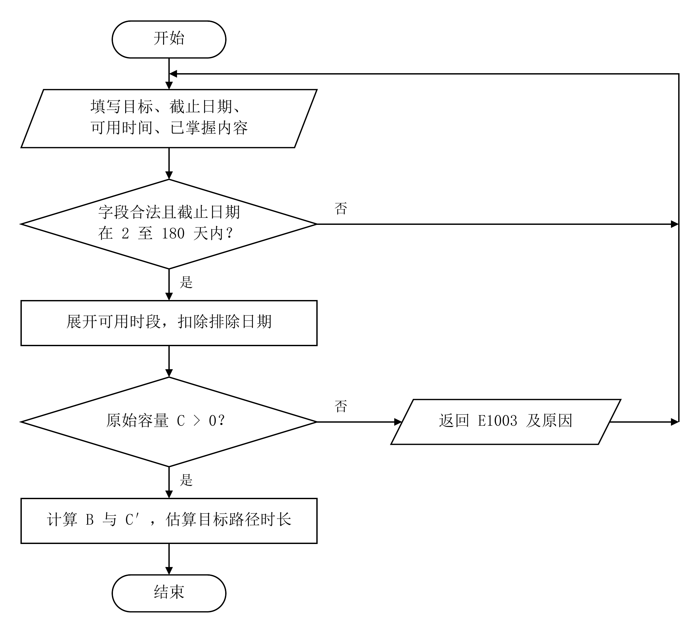
图 5-2 M-03 约束提交流程
流程要点：
1. 字段合法性与截止窗口最先判，避免为非法输入做无用的时段展开；
2. 容量为零是阻断分支，此时不保存约束，直接回显原因；
3. 保存成功后返回容量摘要，界面据此显示"排得下/紧张/排不下"；
4. 本程序不判断"排得下"——那是 M-05 与 M-06 的事，本程序只给数字。

5.8 接口
表 5.6 M-03 的调用关系
方向 | 对象 | 方式 | 说明
上层调用方 | M-10 接口与序列化 | 函数调用 | 约束提交接口
被调用 | M-02 课程内容管理 | 只读快照 | 取知识点与参考时长
被调用 | M-11 存储访问 | 仓储 | 保存约束
下游 | M-05 分解与排程 | 返回值 | 提供时段与 C/B/C′

def normalize(constraint_input, content, now) -> Constraint: ...
def compute(constraint, content, config, base_time) -> CapacitySummary: ...
def save(constraint, actor) -> Constraint: ...

5.9 存储分配
表 5.7 M-03 的存储占用
对象 | 规模 | 说明
时段列表 | ≤ 540 段 × 约 80 B ≈ 43 KB | 随请求释放
约束对象 | 约 2 KB（含三个 JSON 字段） | 落库为 plan_constraint 一行
目标集合 | ≤ 11 个 ID | —

5.10 注释设计
表 5.8 M-03 的注释要求
位置 | 要求 | 示例
容量公式 | 指明与本文公式号对应 | # 见 §5.6.2 式 (5-1)：C = Σ 段长
缓冲 | 说明为何向上取整 | # 向上取整：宁可少排一分钟，也不要超出真实可用时间
零容量 | 说明三种原因的区分 | # 三种零容量原因不同，提示文案必须分开

5.11 限制条件
1. 只支持单课程约束，不支持跨课程合并；
2. 每日可用时段合计 ≤ 8 小时（超出视为误填）；
3. 排除日期最多 30 个；
4. 截止窗口 2–180 天，不接受当天截止；
5. 时区固定为 Asia/Shanghai，界面显示与存储分离（存储 UTC 秒）。

5.12 测试计划
表 5.9 M-03 单体测试用例
用例号 | 覆盖点 | 输入 | 预期结果
T-03-01 | 正常容量 | 30 天、每周 3 天 × 120 分钟 | C、B、C′ 与手算一致
T-03-02 | 截止边界-昨天 | 截止 = 昨天 | 拒绝 E1001
T-03-03 | 截止边界-180 天 | 截止 = 今天 + 180 | 接受
T-03-04 | 截止边界-181 天 | 截止 = 今天 + 181 | 拒绝
T-03-05 | 每日超 8 小时 | 某日 4 段 × 150 分钟 | 拒绝 E1001
T-03-06 | 排除日期含截止日 | 排除集合包含截止日 | 该日时段被扣除，仍可排
T-03-07 | 全部排除 | 所有日期被排除 | E1003 + ALL_EXCLUDED
T-03-08 | 周模板全空 | 七天都没有时段 | E1003 + EMPTY_AVAILABILITY
T-03-09 | 目标去重 | 附加目标含重复项与主目标 | 去重后数量正确
T-03-10 | 全部已掌握 | 目标与附加目标都在已掌握集合 | 返回 NOTHING_TO_PLAN
T-03-11 | 缓冲取整 | C = 1321 分钟 | B = 133（向上取整）
T-03-12 | 时段裁剪 | 基准时刻在某个时段中间 | 该段只计剩余分钟

5.13 尚未解决的问题
表 5.10 M-03 尚未解决的问题
编号 | 问题 | 当前处理 | 计划
Q-09 | 跨时区学生 | 固定上海时区 | 若有多时区，需把 availability 改为带时区的区间
Q-10 | 排除日期的粒度 | 整天排除 | 若需"半天",改用区间排除

6 M-04 追问与抽取设计说明

6.1 程序描述
M-04 是唯一调用大模型的程序，位置在领域层，但它的产出必须经过校验才能进入计划。它做三件事：把自然语言转成结构化字段、发现缺失字段并追问、把程序结论转成学生能懂的话。
程序特点：
· 规则优先：日期、时长、星期这类有明确写法的信息，用本地规则解析，不调模型；
· 模型只读：模型输出只是候选，字段合法性、知识点存在性、日期合理性全部由程序复核；
· 必然降级：模型不可用或超时，转表单，已填字段保留，主流程不受影响；
· 可复现：模型参与的部分不进入计划快照的哈希计算（见 §9.6.5）。

6.2 功能
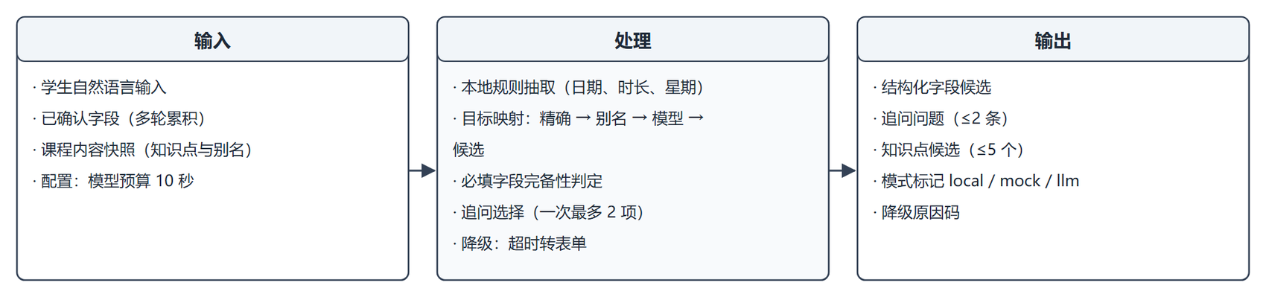
图 6-1 M-04 追问与抽取的 IPO 图
表 6.1 M-04 的功能项
功能 | 说明
本地规则抽取 | 相对日期、时长、星期几、数字范围
目标映射 | 把"循环那块"映射到具体知识点，四层降级
缺失字段判定 | 六项必填字段的完备性判断
追问选择 | 一次最多问 2 项，按"不填无法排程"排序
回显确认 | 把抽取结果整理成一句人话请学生确认
降级 | 10 秒预算内无结果 → 表单，标记 mode=local

6.3 性能
表 6.2 M-04 的性能指标
操作 | 规模 | 目标耗时 | 说明
本地规则抽取 | 单句 ≤ 100 字 | ≤ 5 ms | 纯正则与词典匹配
目标映射（前两层） | 30 知识点 | ≤ 2 ms | 精确匹配 + 别名表
模型调用 | 单轮 | ≤ 10 s | 超时即降级，计入同一预算
整体交互 | 一次追问 | ≤ 10 s | 与 D02 §3.2.2 的模型辅助预算一致

6.4 输入项
表 6.3 M-04 的输入项
名称 | 类型 | 有效范围 | 来源
utterance | string | 1–500 字 | 学生输入框
filled | map | 已确认字段，可空 | 多轮累积
content | ContentSnapshot | 30 知识点 + 别名 | M-02 只读快照
config | EngineConfig | 模型预算、候选上限 | M-12

6.5 输出项
表 6.4 M-04 的输出项
名称 | 类型 | 内容 | 说明
fields | map | 抽取到的字段 | 只含识别成功的项
questions | list[string] | 追问问题 | 最多 2 条
candidates | list[Concept] | 知识点候选 | 最多 5 个，含 ID 与名称
mode | enum | local / mock / llm | 界面显示"离线可用"
degraded_reason | enum | TIMEOUT / UNAVAILABLE / INVALID_OUTPUT | 可空

6.6 算法

6.6.1 目标映射的四层降级
设学生说出的目标文本为 $u$，课程知识点集合为 $C$：
$$\hat{c}=\left\{\begin{aligned}exact(u) 命中名称 \\ alias(u) 命别名表 \\ llm(u,C) 模型在候选内选择 \\ ∅ 以上均失败，返回候选列表\end{aligned}\right.$$
def map_target(u, content, llm) -> Mapping:
if (c := content.exact(u)):
return Mapping.hit(c, "exact")
if (c := content.alias(u)): # 循环/for/while → 循环结构
return Mapping.hit(c, "alias")
choice = llm.pick(u, content.brief()) # 只允许从候选里挑，不允许自由生成
if choice in content.ids():
return Mapping.hit(content[choice], "llm")
return Mapping.candidates(content.search(u)[:5])
关键约束：提示词要求模型"从给定候选里选一个 ID"，并在返回后校验 choice in content.ids()。模型编造的 ID 一律丢弃——这一条对应测试用例 T-06-06。

6.6.2 相对日期归一化（纯本地规则）
以 base_time 的本地日期 $d_{0}$ 为锚：
表 6.5 相对日期的归一化规则
说法 | 归一化
今天 / 明天 / 后天 | $d_{0}$、$d_{0}+1$、$d_{0}+2$
本周五 | 本周内的周五，若已过则顺延到下周
下周三 | 下一周的周三（不是"最近的周三"）
两周内 / 半个月 | $$d_{0}+14$$
N 天后 / N 周后 | $d_{0}+N$、$d_{0}+7N$

def parse_relative(text, base_date) -> date | None:
if "下周三" in text:
return next_weekday(base_date, 2) # 下周的周三
if "本周" in text:
return this_weekday(base_date, weekday_of(text)) # 已过则 +7
if m := re.search(r"(\d+)\s*天", text):
return base_date + timedelta(days=int(m.group(1)))
...
边界：本周五 若今天已是周六，必须顺延到下周，否则会得到过去的日期，被 M-03 直接拒掉。

6.6.3 缺失字段判定与追问选择
必填六项：主目标、截止日期、可用时间（周模板）、每日上限、排除日期（可空）、已掌握集合（可空）。前四项缺一不可。
追问优先级（缺多项时取前 2）：
表 6.6 缺失字段的追问优先级
优先级 | 字段 | 理由
1 | 主目标 | 没有目标无法闭包
2 | 截止日期 | 没有截止无法算容量
3 | 可用时间 | 同上
4 | 每日上限 | 缺省可用 8 小时

def pick_questions(missing, limit=2) -> list[str]:
return [Q[f] for f in FIELD_PRIORITY if f in missing][:limit]

6.6.4 模型调用与降级
def call_model_safely(prompt, budget_s, provider) -> tuple[Out, str]:
try:
out = provider.complete(prompt, timeout=budget_s)
return validate(out), "llm"
except TimeoutError:
return None, "TIMEOUT"
except ProviderError:
return None, "UNAVAILABLE"
降级后 mode 置为 local，界面提示"当前为离线模式，请用表单填写"，已识别字段不清空。

6.7 流程逻辑
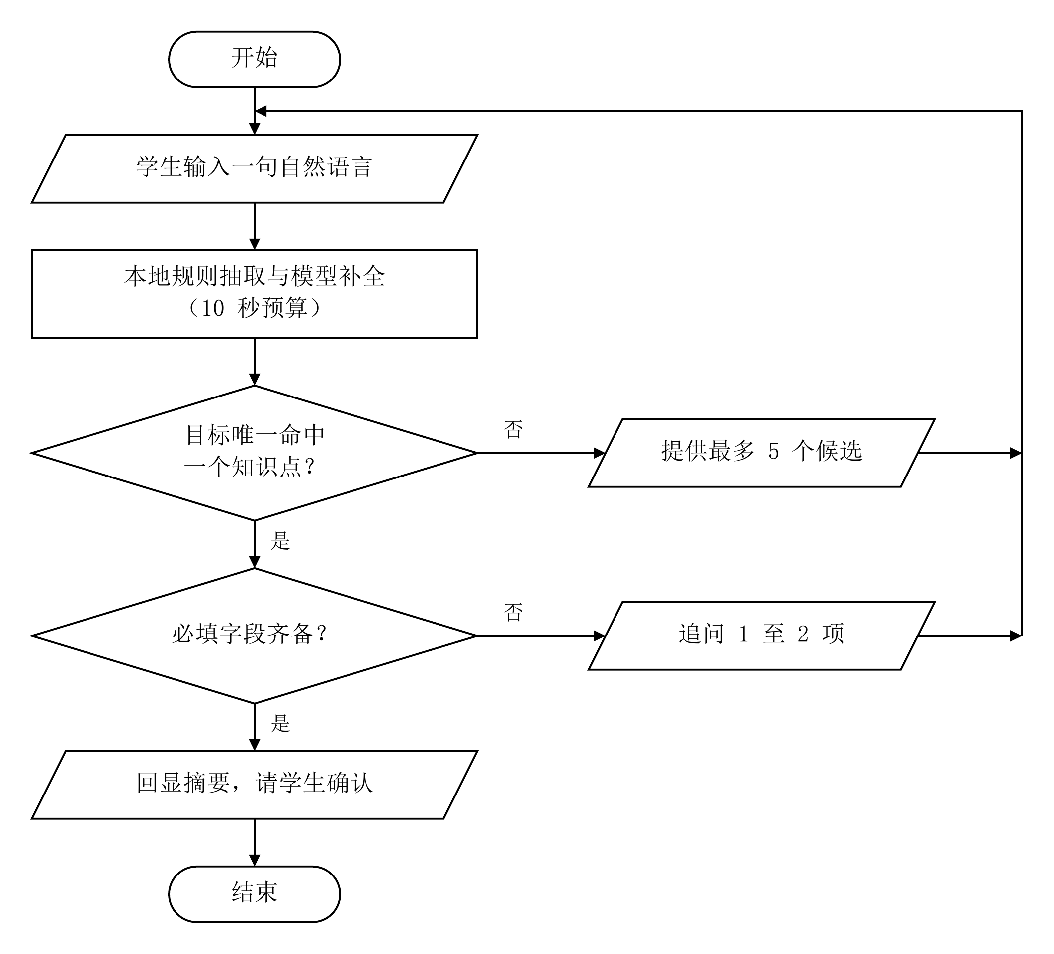
图 6-2 M-04 抽取与追问流程
流程要点：
1. 本地规则先跑，模型只在"规则搞不定"时才被调用，降低延迟与成本；
2. 映射失败不报错，而是给候选让选——这是对话式交互的关键；
3. 缺字段时只问 2 项，避免一次问太多把人问跑；
4. 模型异常走右侧降级出口，不阻断主流程。

6.8 接口
表 6.7 M-04 的调用关系
方向 | 对象 | 方式 | 说明
上层调用方 | M-10 接口与序列化 | 函数调用 | 对话接口
被调用 | M-02 | 只读快照 | 知识点与别名
被调用 | M-12 | 适配器 | 模型 Provider（可能为 Mock）
下游 | M-03 | 返回值 | 字段齐备后交其校验

def extract(utterance: str, filled: dict, content, config) -> Extraction: ...
def build_questions(missing: set[str]) -> list[str]: ...
def explain(issue_codes: list[str]) -> str: ... # 纯模板，不调模型

6.9 存储分配
表 6.8 M-04 的存储占用
对象 | 规模 | 说明
提示词与上下文 | 约 2 KB（知识点全量注入） | 每轮构建，不缓存
抽取结果 | < 1 KB | 随请求释放
别名表 | 30 条 × 20 B | 随内容快照加载

6.10 注释设计
表 6.9 M-04 的注释要求
位置 | 要求 | 示例
映射降级 | 说明四层顺序不可调换 | # 精确 → 别名 → 模型 → 候选：越往后越贵、越不确定
候选校验 | 说明为什么必须复核 | # 模型可能编造 ID，必须校验存在性
降级 | 说明"不清空已填" | # 降级只换输入方式，不丢用户已输入的内容

6.11 限制条件
1. 一次只处理一句输入，不做多轮上下文压缩；
2. 模型只允许在候选内挑选，不允许自由生成知识点；
3. 追问上限 2 项；
4. 单轮预算 10 秒，超时即降级；
5. 不支持语音输入；
6. 相对日期只支持中文常见说法，方言与模糊表达（"月底前吧"）归入模型处理。

6.12 测试计划
表 6.10 M-04 单体测试用例
用例号 | 覆盖点 | 输入 | 预期结果
T-06-01 | 精确匹配 | "循环结构" | 直接命中，mode=local
T-06-02 | 别名匹配 | "for 循环" | 命中循环结构，source=alias
T-06-03 | 映射失败给候选 | "那个循环的东西" | 返回 ≤5 个候选，不报错
T-06-04 | 相对日期-下周三 | "下周三之前" | 得到下一周的周三
T-06-05 | 相对日期-本周已过 | 周六说"本周五" | 顺延到下周，日期在未来
T-06-06 | 模型编造 ID | 模型返回不存在的 concept_id | 丢弃该结果，转为候选
T-06-07 | 追问不超 2 项 | 缺 4 个必填字段 | 只问 2 项，且是优先级最高的两项
T-06-08 | 超时降级 | Provider 抛 TimeoutError | mode=local、degraded_reason=TIMEOUT，已填字段保留
T-06-09 | 非法 JSON 输出 | 模型返回非 JSON | 视为无效输出，转候选
T-06-10 | 已掌握剔除后的空目标 | 目标全在已掌握集合 | 返回空草案标记，交 M-03 处理

6.13 尚未解决的问题
表 6.11 M-04 尚未解决的问题
编号 | 问题 | 当前处理 | 计划
Q-11 | 多轮上下文 | 不保留历史 | 若体验不足，加最近 3 轮摘要
Q-12 | 模糊日期（"月底"） | 归模型处理 | 模型不可用时，提示改用具体日期

7 M-05 分解与排程设计说明

7.1 程序描述
M-05 是系统的核心计算程序：把"学生的约束 + 课程内容快照"转换成"任务与时间片"，并给出容量指标。它决定了计划是否可行，也是校验程序 M-06 的直接输入。
程序特点：
· 纯函数：不读写数据库、不调用模型、不读系统时钟；基准时刻由入参 base_time 传入。相同入参必须得到逐字节相同的结果，这是"历史可复现"的前提。
· 无状态、可重入：不持有跨调用状态，可被并发调用（当前实现为单进程串行，但接口不依赖调用顺序）。
· 非常驻：按需调用，单次执行结束后即可回收。
· 确定性：拓扑排序与装箱都定义了稳定的次序规则（见 §7.6），避免因字典/集合遍历顺序不同而产生不同结果。

7.2 功能
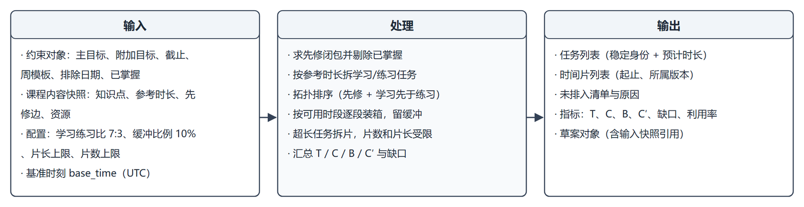
图 7-1 M-05 分解与排程的 IPO 图
功能要点：
1. 先修闭包：从目标知识点反向收集全部前置，形成必须完成的节点集合；
2. 剔除已掌握：学生自评已掌握的知识点不生成任务，但其先修关系仍参与闭包；
3. 拆学习与练习：按参考时长 7:3 拆分，练习用于巩固；
4. 稳定排序：按先修关系与章节顺序排序，保证同一份输入每次排出的顺序一致；
5. 装箱：把任务时长填入展开后的可用时段，逐段预留缓冲；
6. 拆片：单个任务的连续时长超过单片上限时切分，片数受限；
7. 汇总指标：输出 T、C、B、C′、缺口 D 与利用率 U。
不在本程序职责内的：合法性检查（归 M-06）、持久化（归 M-07/M-11）、解释文本（归 M-04）。

7.3 性能
表 7.1 M-05 的性能指标
操作 | 规模 | 目标耗时 | 说明
时段展开 | 180 天 × 每日 3 段 | ≤ 20 ms | 与排除日期求差
先修闭包 | 30 知识点、40 条边 | ≤ 10 ms | 邻接表 + 迭代 DFS
任务拆分 | 30 知识点 → 60 任务 | ≤ 5 ms | 线性
拓扑排序 | 60 节点 | ≤ 10 ms | Kahn，堆排序保证稳定
装箱与拆片 | 60 任务、约 400 片 | ≤ 150 ms | 单次线性扫描时段
整体（含指标） | 上述规模 | ≤ 1 s | 对齐 D02 表 3.17

精度要求：所有时长以整分钟为单位，拆分产生的浮点误差用"学习取整、练习取差"吸收，保证 学习 + 练习 = 参考时长 恒成立。

7.4 输入项
表 7.2 M-05 的输入项
名称 | 类型 | 有效范围 | 来源 | 必填
constraint | Constraint | 主目标 1 个、附加目标 0～10 个、截止为未来日期 | M-03 校验后传入 | 是
content_snapshot | ContentSnapshot | 30 知识点、40 条先修、60 份资源 | M-02 只读快照 | 是
mastered_ids | set[ConceptId] | 本课程知识点子集 | 约束对象 | 否（空集）
config | EngineConfig | 见 §2 表 2.2 | M-12 配置 | 是
base_time | datetime（UTC） | 不得早于当前时间 24 小时以上（演示可放宽） | 调用方传入 | 是

7.5 输出项
表 7.3 M-05 的输出项
名称 | 类型 | 内容 | 说明
tasks | list[Task] | 稳定身份、知识点、类型、预计分钟、顺序号 | 顺序号即拓扑序，跨版本稳定
slices | list[Slice] | 任务 ID、片号、起止 epoch（整分钟） | 全部落在可用时段内
unscheduled | list[Unscheduled] | 任务 ID 与原因码 | 原因：容量不足 / 片数超限
metrics | Metrics | T、C、B、C′、D、U | 供 M-06 与看板使用
draft | Draft | 上述内容的聚合 + 输入摘要 input_hash | 不落库，由 M-07 持久化

7.6 算法

3.6.1 时段展开（A1）
把周模板在 [base_time, deadline) 区间展开为有序、互不重叠的时段列表。
设规划区间起始日 $d_{0}=⌊base_time⌋$（本地日期），截止边界 $D=deadline+1$ 日 00:00。对每日 $d∈[d_{0},D)$，若 $d∉excluded$，取其星期对应的模板段 $(s_{i},e_{i})$，裁剪后加入结果：
$$seg(d,i)=\left[max(s_{i},base_time), min(e_{i},D)\right), 仅当max<min$$
原始容量：
$$C=\sum_{k}{\left|{seg}_{k}\right| (分钟，向下取整)}$$
缓冲与可排容量：
$$B=\left\lceil BUFFER_RATIO×C\right\rceil , C'=C−B$$
def expand_availability(constraint, config, base_time) -> list[Interval]:
d0 = local_date(base_time)
D = local_date(constraint.deadline) + timedelta(days=1)
out = []
for d in dates(d0, D):
if d in constraint.excluded_dates:
continue
for s, e in constraint.availability[d.weekday()]:
lo, hi = max(s, base_time), min(e, datetime.combine(D, time.min))
if lo < hi:
out.append(Interval(lo, hi))
return sorted(out, key=lambda x: x.start)

3.6.2 先修闭包（A2）
从目标集合 $G$ 出发，沿先修边反向遍历，得到必须完成的结点集 $R$：
$$R=G∪\{u|∃v∈R, (u,v)∈E_{prereq}\}$$
实现用显式栈的迭代 DFS（避免递归深度问题）。遍历中若再次遇到"正在访问"的节点，说明输入图成环——这在 M-02 提交时已拦截，此处作为不变式断言处理：直接抛 PREREQ_CYCLE，不静默纠正。
def prereq_closure(goals, edges, mastered) -> list[ConceptId]:
reverse = defaultdict(list)
for u, v in edges: # u 先修 v
reverse[v].append(u)
seen, order, stack = set(), [], list(goals)
while stack:
node = stack.pop()
if node in seen:
continue
seen.add(node)
order.append(node)
stack.extend(sorted(reverse[node], key=lambda c: c.sort_key))
return order # 已按"先修在前"排序的近似序，正式次序由 A4 决定

3.6.3 时长拆分（A3）
对知识点 $c$ 的参考时长 $T_{c}$：
$$L_{c}=\left\lfloor STUDY_RATIO×T_{c}\right\rfloor , P_{c}=T_{c}−L_{c}$$
练习取差值而非再次取整，保证 $L_{c}+P_{c}=T_{c}$ 恒成立。若 $c∈mastered$ 或 $c$ 已停用，则两者都不生成；若 $P_{c}<MIN_TASK_MINUTES$，把 $P_{c}$ 并入 $L_{c}$，只生成学习任务。
def split_tasks(concepts, mastered, config) -> list[Task]:
tasks = []
for c in concepts:
if c.id in mastered or not c.enabled:
continue
total = c.reference_minutes
study = int(total * config.study_ratio)
practice = total - study
if practice < config.min_task_minutes:
study, practice = total, 0
tasks.append(Task(c.id, "study", study))
if practice:
tasks.append(Task(c.id, "practice", practice))
return tasks

3.6.4 稳定拓扑排序（A4）
在结点集 $R$ 上按先修边做 Kahn 排序；同一入度的候选按三元组 $(chapter,sort_order,concept_id)$ 升序取最小，保证确定性。同一知识点内，学习任务排在练习任务之前。
$$key(c)=(chapter(c), sort_order(c), concept_id(c))$$
def topo_order(nodes, edges) -> list[ConceptId]:
indeg = {n: 0 for n in nodes}
adj = defaultdict(list)
for u, v in edges:
if u in indeg and v in indeg:
adj[u].append(v)
indeg[v] += 1
heap = [(c.key, c.id) for c in nodes if indeg[c.id] == 0]
heapq.heapify(heap)
order = []
while heap:
_, cid = heapq.heappop(heap)
order.append(cid)
for nxt in adj[cid]:
indeg[nxt] -= 1
if indeg[nxt] == 0:
heapq.heappush(heap, (key_of(nxt), nxt))
assert len(order) == len(nodes), "先修图成环"
return order

3.6.5 装箱（A5）
按 A4 的次序逐任务填充时段，允许一个任务跨多个时段（切分为片）。
总量与缺口：
$$T=\sum_{c}{(L_{c}+P_{c}), D=max(0, T−C'), U=\frac{T}{C}}$$
def pack(tasks, intervals, config) -> tuple[list[Slice], list[Unscheduled]]:
pool = [list(i) for i in intervals] # 可消费的剩余时段
cur = 0 # 当前时段索引
slices, unscheduled = [], []
for t in tasks:
need = t.minutes
pieces = []
while need > 0:
if cur >= len(pool):
unscheduled.append(Unscheduled(t.id, "CAPACITY"))
pieces = []
break
lo, hi = pool[cur]
avail = int((hi - lo).total_seconds() // 60)
if avail <= 0:
cur += 1
continue
take = min(need, avail, config.max_slice_seconds // 60)
start = lo
pieces.append((start, start + timedelta(minutes=take)))
pool[cur][0] = start + timedelta(minutes=take)
need -= take
if pieces:
if len(pieces) > config.max_slices_per_task:
unscheduled.append(Unscheduled(t.id, "TOO_MANY_SLICES"))
else:
slices.extend(make_slices(t.id, pieces))
return slices, unscheduled
装箱判定（与 A6 共同决定"排入 / 未排入"）：
表 7.4 装箱判定的结果与原因码
条件 | 结果 | 原因码
剩余时段总分钟 ≥ 任务分钟 且 片数 ≤ 100 | 排入 | —
时段用尽仍不足 | 未排入 | CAPACITY
需要的片数 > 100 | 未排入 | TOO_MANY_SLICES
单段剩余 < MIN_TASK_MINUTES | 跳过该段 | —

3.6.6 拆片（A6）
单片时长上限取自配置（7200 秒 = 120 分钟）。切分规则：在同一时段内尽量取满 min(剩余需求, 段剩余, 单片上限)，跨段继续。片号在同一任务内从 1 递增，slice_no 稳定，便于差异比较。
本程序不做二次缓冲：缓冲已在 $C'$ 中按整段预留，若再在片内扣减会造成双重预留，与实际可用时间不符。

3.6.7 复杂度
时段数 $m≤540$，任务数 $n≤60$，片数 $s≤400$。
· A1：$O(m)$；
· A2：$O(V+E)$，$V≤30, E≤40$；
· A4：$O((V+E)logV)$；
· A5：$O(s)$（每个任务顺序消费时段指针，不回退）。
整体为线性量级，实测目标见 §7.3。

7.7 流程逻辑
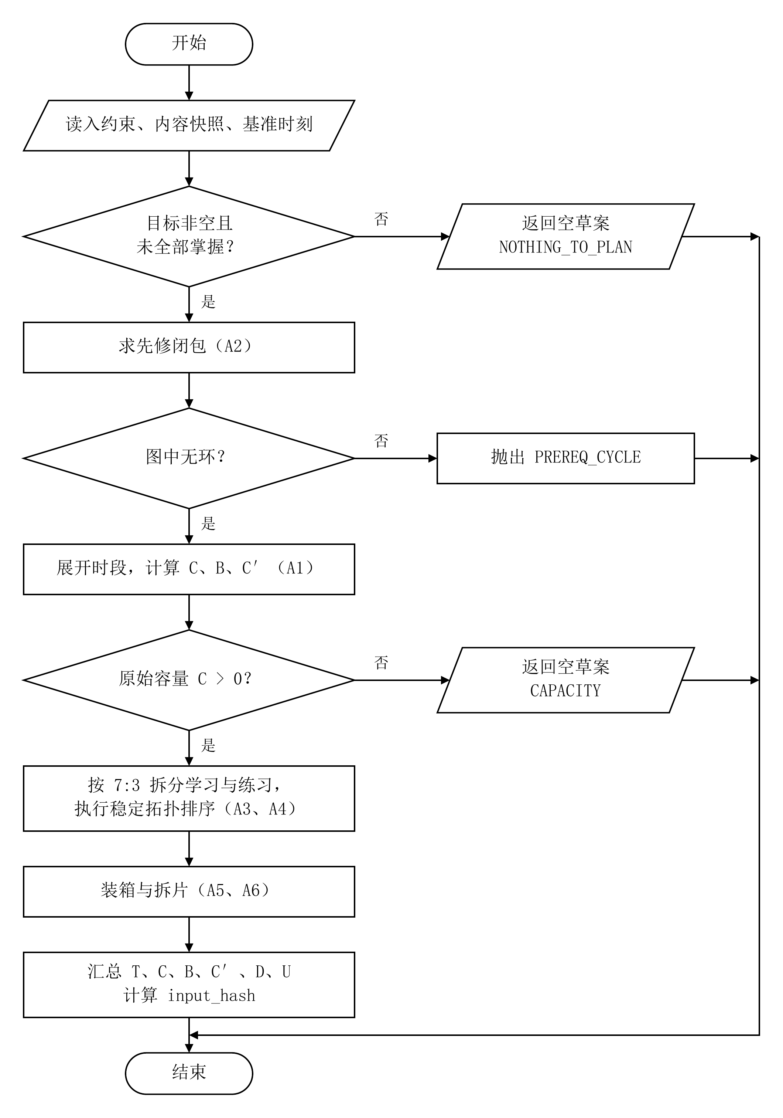
图 7-2 M-05 主流程图
流程要点：
1. 先判空：目标集为空或全部已掌握 → 直接返回空草案并给 NOTHING_TO_PLAN；
2. 先修闭包失败（成环）→ 抛出 PREREQ_CYCLE，不进入装箱；
3. 容量为 0（$C=0$）→ 不排程，返回 CAPACITY，由上层提示改约束；
4. 装箱结束后若 unscheduled 非空 → 仍返回草案（可查看），但 metrics.deficit > 0；
5. 组装指标 → 生成 input_hash → 返回。
表 7.5 主流程判定表
条件 | 规则 1 | 规则 2 | 规则 3 | 规则 4
目标集非空 | N | Y | Y | Y
先修图无环 | — | N | Y | Y
原始容量 C > 0 | — | — | N | Y
结果 | 空草案 NOTHING_TO_PLAN | 异常 PREREQ_CYCLE | 空草案 CAPACITY | 正常草案

7.8 接口
表 7.6 M-05 的调用关系
方向 | 对象 | 方式 | 说明
上层调用方 | M-10 接口与序列化 | 函数调用 | 生成草案入口
同层调用方 | M-07 确认与版本 | 函数调用 | 调整时重排
被调用 | M-02 课程内容管理 | 只读快照 | 通过 ContentSnapshot 传入，不直接查库
被调用 | M-03 约束与容量 | 只读 | 使用其展开的时段与 C/B/C′
下游 | M-06 计划校验 | 返回值 | 草案作为校验输入

函数签名：
def generate_plan(
constraint: Constraint,
content: ContentSnapshot,
config: EngineConfig,
base_time: datetime,
) -> Draft:
"""生成计划草案。纯函数：相同入参必须得到相同 output_hash。"""
涉及的持久化结构（仅引用，本程序不写库）：plan_task、version_task、task_slice（见 D05 §4.1）。

7.9 存储分配
表 7.7 M-05 的存储占用
对象 | 规模上限 | 单条估算 | 合计
任务对象 | 60 | ~200 B | ~12 KB
时间片 | 400 | ~120 B | ~48 KB
时段列表 | 540 | ~80 B | ~43 KB
快照引用 | 30 知识点 | 复用入参 | 不额外分配

峰值内存 < 1 MB，无需特殊分配策略；不持有跨调用缓存，避免与"纯函数"约束冲突。

7.10 注释设计
表 7.8 M-05 的注释要求
位置 | 内容要求 | 示例
模块首部 | 职责、约束（纯函数）、入参含义、可能抛出的异常 | """生成计划草案。纯函数：不读写外部状态。\n Raises: PREREQ_CYCLE, CAPACITY。"""
分支点 | 说明为什么这样判（而不是重复代码） | # 缓冲已在 C′ 中整段预留，片内不再二次扣减，避免双重预留
变量 | 单位与量纲必须写在名字或注释里 | need_minutes, slice_no
公式 | 与本文公式号对应 | # 见 §7.6.5 式 (3-3)：D = max(0, T - C′)

7.11 限制条件
1. 单进程串行调用，不做并发控制；若将来并发，需保证 content 快照不可变。
2. 入参对象视为只读，本程序不得原地修改（必要时先深拷贝时段列表）。
3. 不读取系统时钟，所有时间来自 base_time，否则结果不可复现。
4. 不支持跨课程排程：content 只含一门课程。
5. 片数超过 100 的任务直接判不可排，不做"跨多日无限切分"的兜底。
6. 浮点只用于比例计算，落库前一律转为整分钟。

7.12 测试计划
环境：pytest + 内存 SQLite；M-02/M-03 用固定夹具（30 知识点、40 条先修），不 mock 算法本身；模型适配器替换为假实现（本程序不调用）。
表 7.9 M-05 单体测试用例
用例号 | 覆盖点 | 输入 | 预期结果
T-05-01 | 正常流 | 1 目标（90 分钟）、7 天 × 2 小时/天 | 生成 2 任务（63/27），全部排入，D=0
T-05-02 | 7:3 取整 | 参考时长 85 分钟 | 学习 59、练习 26；两者之和 = 85
T-05-03 | 极小练习 | 参考时长 10 分钟（7:0.3→练习 3） | 若配置 MIN_TASK_MINUTES=5，只生成学习任务 10 分钟
T-05-04 | 已掌握剔除 | 目标已掌握 | 返回空草案 + NOTHING_TO_PLAN
T-05-05 | 先修闭包 | 目标 C，先修 B，B 先修 A | 生成 A、B、C 三组任务，A 的任务在前
T-05-06 | 成环断言 | 构造 A→B→A | 抛 PREREQ_CYCLE，不返回草案
T-05-07 | 容量为零 | 全部时段被排除日期覆盖 | 返回空草案 + CAPACITY
T-05-08 | 容量紧张 | T/C = 0.85 | D=0，U≈0.85，由 M-06 给 CAP_TIGHT
T-05-09 | 容量不足 | T 超过 C′ | unscheduled 含 CAPACITY，D>0
T-05-10 | 拆片 | 单任务 300 分钟、每日段 120 分钟 | 生成 3 片，每片 ≤ 120 分钟，片号 1..3
T-05-11 | 片数超限 | 构造需 120 片的任务 | unscheduled 含 TOO_MANY_SLICES
T-05-12 | 确定性 | 同一输入连续调用两次 | 两次输出的 output_hash 完全相同

桩模块：ContentSnapshot 用 JSON 夹具加载；Constraint 直接构造；无需数据库桩（本程序不访问库）。

7.13 尚未解决的问题
表 7.10 M-05 尚未解决的问题
编号 | 问题 | 当前处理 | 计划
Q-01 | 拆片上限取多少 | 本章定稿为 100 片，超出判不可排 | 若实测发现正常场景超限，调 MAX_SLICES_PER_TASK 并重跑 T-05-11
Q-04 | 跨天拆片是否允许"同日多片" | 允许，只要落在不同时段 | 若看板拥挤，改为每日最多 2 片（仅影响 A5 的取片顺序）

8 M-06 计划校验设计说明

8.1 程序描述
M-06 判断一份草案"能不能用"。它是纯函数：只读草案、约束与内容，返回校验报告，不改任何数据。它是"确认"的前置闸门——有 ERROR 就不能确认。
程序特点：
· 顺序固定：五项检查按 时段 → 容量 → 重叠 → 先修 → 截止 执行，前一 ERROR 即停；
· 可解释：每个问题都带问题码、级别、受影响任务与建议；
· 确定性：同一草案多次校验结果必须完全一致，便于复现与测试。

8.2 功能
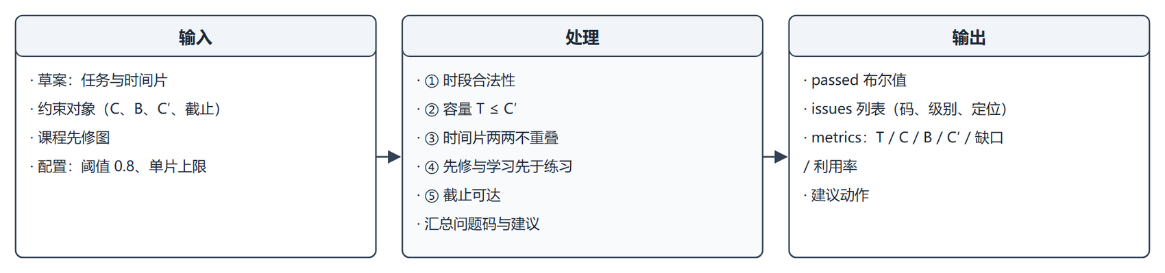
图 8-1 M-06 计划校验的 IPO 图
表 8.1 M-06 的检查项与问题码
检查 | 问题码 | 级别
时段合法性 | SLOT_INVALID | ERROR
容量 T ≤ C′ | CAP_EXCEEDED | ERROR
时间片重叠 | TIME_OVERLAP | ERROR
先修与学习先于练习 | PREREQ_VIOLATED | ERROR
截止可达 | DEADLINE_UNREACHABLE | ERROR
容量紧张（T/C > 0.8） | CAP_TIGHT | WARN
知识点无先修且无后继 | ISOLATED_CONCEPT | INFO

8.3 性能
表 8.2 M-06 的性能指标
操作 | 规模 | 目标耗时 | 说明
时段合法性 | 400 片 | ≤ 30 ms | 逐片与可用区间比对
重叠检测 | 400 片 | ≤ 80 ms | 按任务分组的区间排序
先修校验 | 60 任务 | ≤ 20 ms | 按拓扑序取首末片
整体 | 上述规模 | ≤ 200 ms | 对齐 D02 表 3.3

8.4 输入项
表 8.3 M-06 的输入项
名称 | 类型 | 说明
draft | Draft | 任务与时间片，可能含未排入项
constraint | Constraint | C、B、C′、截止
content | ContentSnapshot | 先修图与知识点状态
config | EngineConfig | 阈值 0.8、单片上限
base_time | datetime | 判断"过去时间"用

8.5 输出项
表 8.4 M-06 的输出项
名称 | 类型 | 内容
passed | bool | 无 ERROR 即为真
issues | list[Issue] | 码、级别、任务 ID、区间、建议
metrics | Metrics | T、C、B、C′、缺口 D、利用率 U

8.6 算法

8.6.1 五项检查与短路
$$report=\left\{\begin{aligned}ERROR(k) 第k项失败，k最小 \\ passed 五项全部通过\end{aligned}\right.$$
def validate(draft, constraint, content, config, base_time) -> Report:
issues = []
for check in (check_slots, check_capacity, check_overlap,
check_prereq, check_deadline):
found = check(draft, constraint, content, config, base_time)
if any(i.level == "ERROR" for i in found):
return Report(passed=False, issues=found, metrics=metrics_of(draft, constraint))
issues.extend(found)
issues.extend(check_tight(draft, constraint, config))
return Report(passed=True, issues=issues, metrics=metrics_of(draft, constraint))
为什么顺序不能变：先判时段，再判容量——如果一个任务排在"过去的时间"，报"容量不足"会误导学生。

8.6.2 重叠判定（左闭右开区间代数）
两个时间片 $a=[a_{s},a_{e})$、$b=[b_{s},b_{e})$ 相交当且仅当：
$$a_{s}<b_{e} ∧ b_{s}<a_{e}$$
相交区间为 $[max(a_{s},b_{s}), min(a_{e},b_{e}))$。
def overlaps(a, b):
return a.start < b.end and b.start < a.end # 端点相接不算重叠
def intersect(a, b):
return (max(a.start, b.start), min(a.end, b.end))
边界：19:00–20:00 与 20:00–21:00 端点相接，不算重叠。这是最容易写错的地方（用 <= 就会误报），对应测试 T-08-02。

8.6.3 先修与学习先于练习
对先修边 $u→v$，要求 $u$ 的最后一片结束时间不晚于 $v$ 的第一片开始时间：
$$\max_{s∈slices(u)}s_{e} ≤ \min_{s∈slices(v)}s_{s}$$
同一知识点内，学习任务全部结束后练习才开始。未排入的任务不参与比较（它们没有时间片）。

8.6.4 问题码聚合与建议
表 8.5 问题码与建议动作
问题码 | 建议动作
CAP_EXCEEDED | 延后截止、减少附加目标、增加每周时段
TIME_OVERLAP | 重新生成草案（通常由手工改时长导致）
PREREQ_VIOLATED | 检查先修图或重新生成
DEADLINE_UNREACHABLE | 延后截止或减少目标
CAP_TIGHT | 提示余量紧张，不阻止确认

8.7 流程逻辑
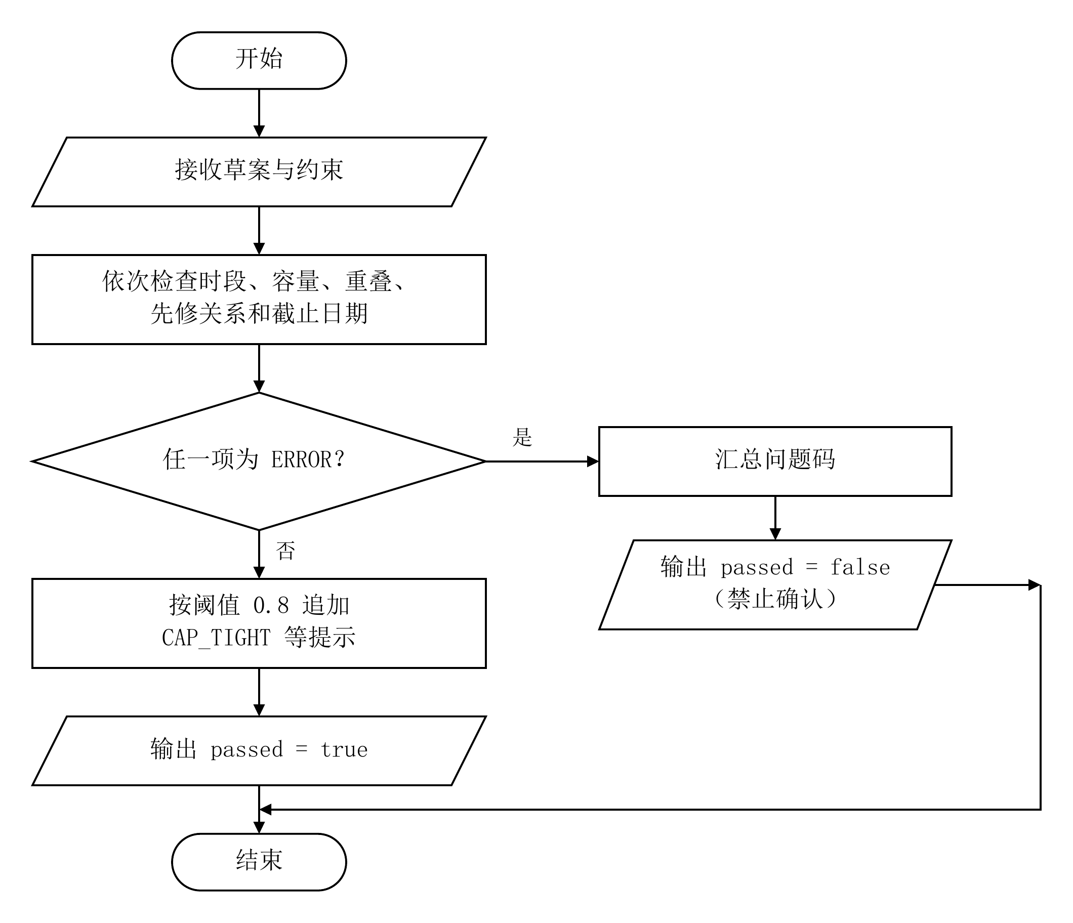
图 8-2 M-06 五项校验流程
流程要点：
1. 任一 ERROR 立即返回，右侧出口即"阻断"，不再执行后续检查；
2. 全部通过后追加 WARN/INFO（CAP_TIGHT、ISOLATED_CONCEPT），不阻断确认；
3. metrics 无论如何都计算，界面才能显示缺口与利用率。

8.8 接口
表 8.6 M-06 的调用关系
方向 | 对象 | 方式 | 说明
上层调用方 | M-05、M-07、M-10 | 函数调用 | 生成后校验、确认前复核
被调用 | M-02 | 只读快照 | 先修图
数据依赖 | 无 | — | 不写库，纯函数

def validate(draft, constraint, content, config, base_time) -> Report: ...
def metrics_of(draft, constraint) -> Metrics: ...

8.9 存储分配
表 8.7 M-06 的存储占用
对象 | 规模 | 说明
片列表副本 | 400 × 约 120 B ≈ 48 KB | 排序时需要副本，不改入参
问题列表 | ≤ 20 条 | 通常 0–3 条
无跨调用缓存 | — | 纯函数，不持有状态

8.10 注释设计
表 8.8 M-06 的注释要求
位置 | 要求 | 示例
重叠判定 | 明确左闭右开 | # 区间左闭右开，端点相接不算重叠
顺序 | 说明顺序的业务含义 | # 先判时段：排在过去的任务不应报“容量不足”
短路 | 说明为何提前返回 | # ERROR 即停：后续检查对不可排的草案没有意义

8.11 限制条件
1. 只校验单课程、单计划的草案；
2. 假定输入来自 M-05，不处理"任务缺知识点的孤儿数据"（由 M-05 保证）；
3. 不校验学生身份与归属（归 M-01）；
4. 不修改草案，也不产生"修正后的草案"；
5. 阈值 0.8 为全局配置，不按学科调整。

8.12 测试计划
表 8.9 M-06 单体测试用例
用例号 | 覆盖点 | 输入 | 预期结果
T-08-01 | 全部通过 | 合法草案 | passed=true，issues 为空或仅 WARN
T-08-02 | 端点相接 | 19:00–20:00 与 20:00–21:00 | 不报 TIME_OVERLAP
T-08-03 | 真重叠 | 19:00–20:30 与 20:00–21:00 | 报 TIME_OVERLAP + 相交区间
T-08-04 | 时段越界 | 片落在排除日期内 | SLOT_INVALID
T-08-05 | 超容量 | T > C′ | CAP_EXCEEDED，附缺口 D
T-08-06 | 先修倒置 | 练习排在先修知识点之前 | PREREQ_VIOLATED
T-08-07 | 学习晚于练习 | 同知识点练习片早于学习片 | PREREQ_VIOLATED
T-08-08 | 截止不可达 | 最晚片晚于截止边界 | DEADLINE_UNREACHABLE
T-08-09 | 阈值边界 | T/C = 0.80 | 不报 CAP_TIGHT（严格大于才报）
T-08-10 | 阈值超限 | T/C = 0.81 | 报 CAP_TIGHT，passed 仍为真
T-08-11 | 空任务集 | 无任务 | passed=true，DEADLINE 检查跳过
T-08-12 | ERROR 阻断 | 同时存在时段错与容量不足 | 只报 SLOT_INVALID（短路）

8.13 尚未解决的问题
表 8.10 M-06 尚未解决的问题
编号 | 问题 | 当前处理 | 计划
Q-13 | 单任务超单片上限但总时长够 | 由 M-05 拆片处理，本程序只校验片 | 若出现不可拆场景，补 UNSPLITTABLE 码
Q-14 | 多课程扩展 | 不支持 | 需增加"跨课程先修"校验

9 M-07 确认与版本设计说明

9.1 程序描述
M-07 是唯一写版本的入口。它把"学生点了确认"变成"v2 生效、v1 转历史"，并且必须同时满足：只成功一次、冲突不覆盖、历史不被改。
程序特点：
· 事务型：整个确认在一个事务内完成，任一步失败整体回滚；
· 幂等：同一个 confirm_key 重复提交返回同一版本，不产生第二版；
· 乐观并发：四项基线复核，任何一项变了就返回 E2004。

9.2 功能
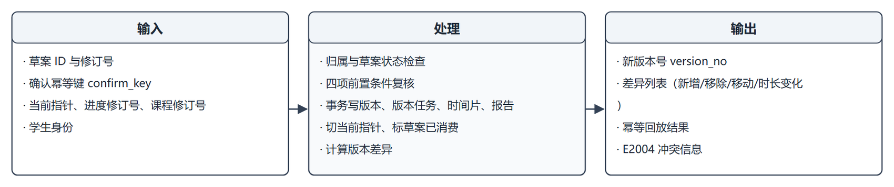
图 9-1 M-07 确认与版本的 IPO 图
表 9.1 M-07 的功能项
功能 | 说明
确认草案 | 复核基线 → 写版本与子项 → 切指针 → 标草案已消费
幂等回放 | 同一 confirm_key 返回原结果
版本写入 | 版本、版本任务、时间片、校验报告一次写入
差异计算 | 新旧版本按稳定任务 ID 对比四类变化
快照哈希 | 规范化输入后计算摘要，用于判断"输入是否真变了"

9.3 性能
表 9.2 M-07 的性能指标
操作 | 规模 | 目标耗时
确认事务 | 60 任务 + 400 片 | ≤ 300 ms
差异计算 | 两版各 60 任务 | ≤ 100 ms
快照哈希 | 约 40 KB JSON | ≤ 20 ms

9.4 输入项
表 9.3 M-07 的输入项
名称 | 类型 | 说明
draft_id | int | 待确认草案
revision | int | 客户端看到的草案修订号
confirm_key | string | 幂等键，客户端生成
actor | Claims | 当前学生

9.5 输出项
表 9.4 M-07 的输出项
名称 | 类型 | 内容
version_no | int | 新版本号（首版为 1）
replayed | bool | 是否为幂等回放
diff | Diff | 新增/移除/移动/时长变化
error | enum | E2004（基线已变）/ E1003（状态不允许）

9.6 算法

9.6.1 确认事务的固定顺序
① BEGIN IMMEDIATE（取得写锁，阻止并发写）
② 若 confirm_key 已消费 → 返回原 result_version，结束
③ 复核四项基线：draft.revision、plan.current_version、
plan.progress_revision、course.content_revision
④ 写 plan_version、version_task、task_slice、plan_validation
⑤ 切 study_plan.current_version，更新状态
⑥ 标草案 consumed，写 result_version_id
⑦ COMMIT
def confirm(draft_id, revision, confirm_key, actor) -> ConfirmResult:
with uow.transaction(immediate=True) as tx:
d = tx.drafts.get(draft_id)
if d.confirm_key == confirm_key and d.result_version_id:
return ConfirmResult(d.result_version_id, replayed=True)
assert_baseline(d, revision, tx) # 不满足抛 E2004
v = tx.versions.insert(d, actor)
tx.version_tasks.insert_all(v, d.tasks)
tx.slices.insert_all(v, d.slices)
tx.validations.insert(v, d.report)
tx.plans.switch_current(d.plan_id, v.version_no)
tx.drafts.mark_consumed(d.draft_id, v.version_id, confirm_key)
return ConfirmResult(v.version_no, replayed=False)

9.6.2 幂等与并发
表 9.5 幂等与并发的处理
场景 | 处理
同一 confirm_key 再次提交 | 返回原版本，replayed=true
两个窗口同时确认 | 先到者成功；后到者拿到写锁时基线已变 → E2004
确认途中学生打卡 | progress_revision 递增 → 后确认方失败

$$基线一致⇔r_{draft}=r'_{draft} ∧ c_{v}=c'_{v} ∧ p=p' ∧ k=k'$$

9.6.3 差异计算
按稳定任务 ID 匹配，四类变化：
表 9.6 版本差异的四类变化
类型 | 判定
新增 | 新版本有、旧版本无
移除 | 旧版本有、新版本无
移动 | 两版都有，但首片开始日期不同
时长变化 | 两版都有，estimated_minutes 不同

def diff(old: Version, new: Version) -> Diff:
o = {t.task_id: t for t in old.tasks}
n = {t.task_id: t for t in new.tasks}
return Diff(
added=[n[k] for k in n.keys() - o.keys()],
removed=[o[k] for k in o.keys() - n.keys()],
moved=[n[k] for k in n.keys() & o.keys() if first_day(n[k]) != first_day(o[k])],
resized=[n[k] for k in n.keys() & o.keys() if n[k].minutes != o[k].minutes],
)
为什么按稳定任务 ID：按"知识点 + 类型"也能匹配，但一旦某个知识点被拆成两条任务就无法对应；稳定 ID 是唯一不会误判的锚点。

9.6.4 快照规范化哈希
$$h=SHA256(canonical(snapshot))$$
规范化规则：键按字典序、数组按约定字段稳定排序、UTF-8 编码、去掉 elapsed_ms 与 request_id。
def canonical_hash(obj) -> str:
return hashlib.sha256(
json.dumps(obj, sort_keys=True, ensure_ascii=False, separators=(",", ":")).encode("utf-8")
).hexdigest()
排除耗时与请求 ID，是为了让"输入相同"能判为同一个哈希——否则每次调用都会得到新哈希，比较失去意义。

9.7 流程逻辑
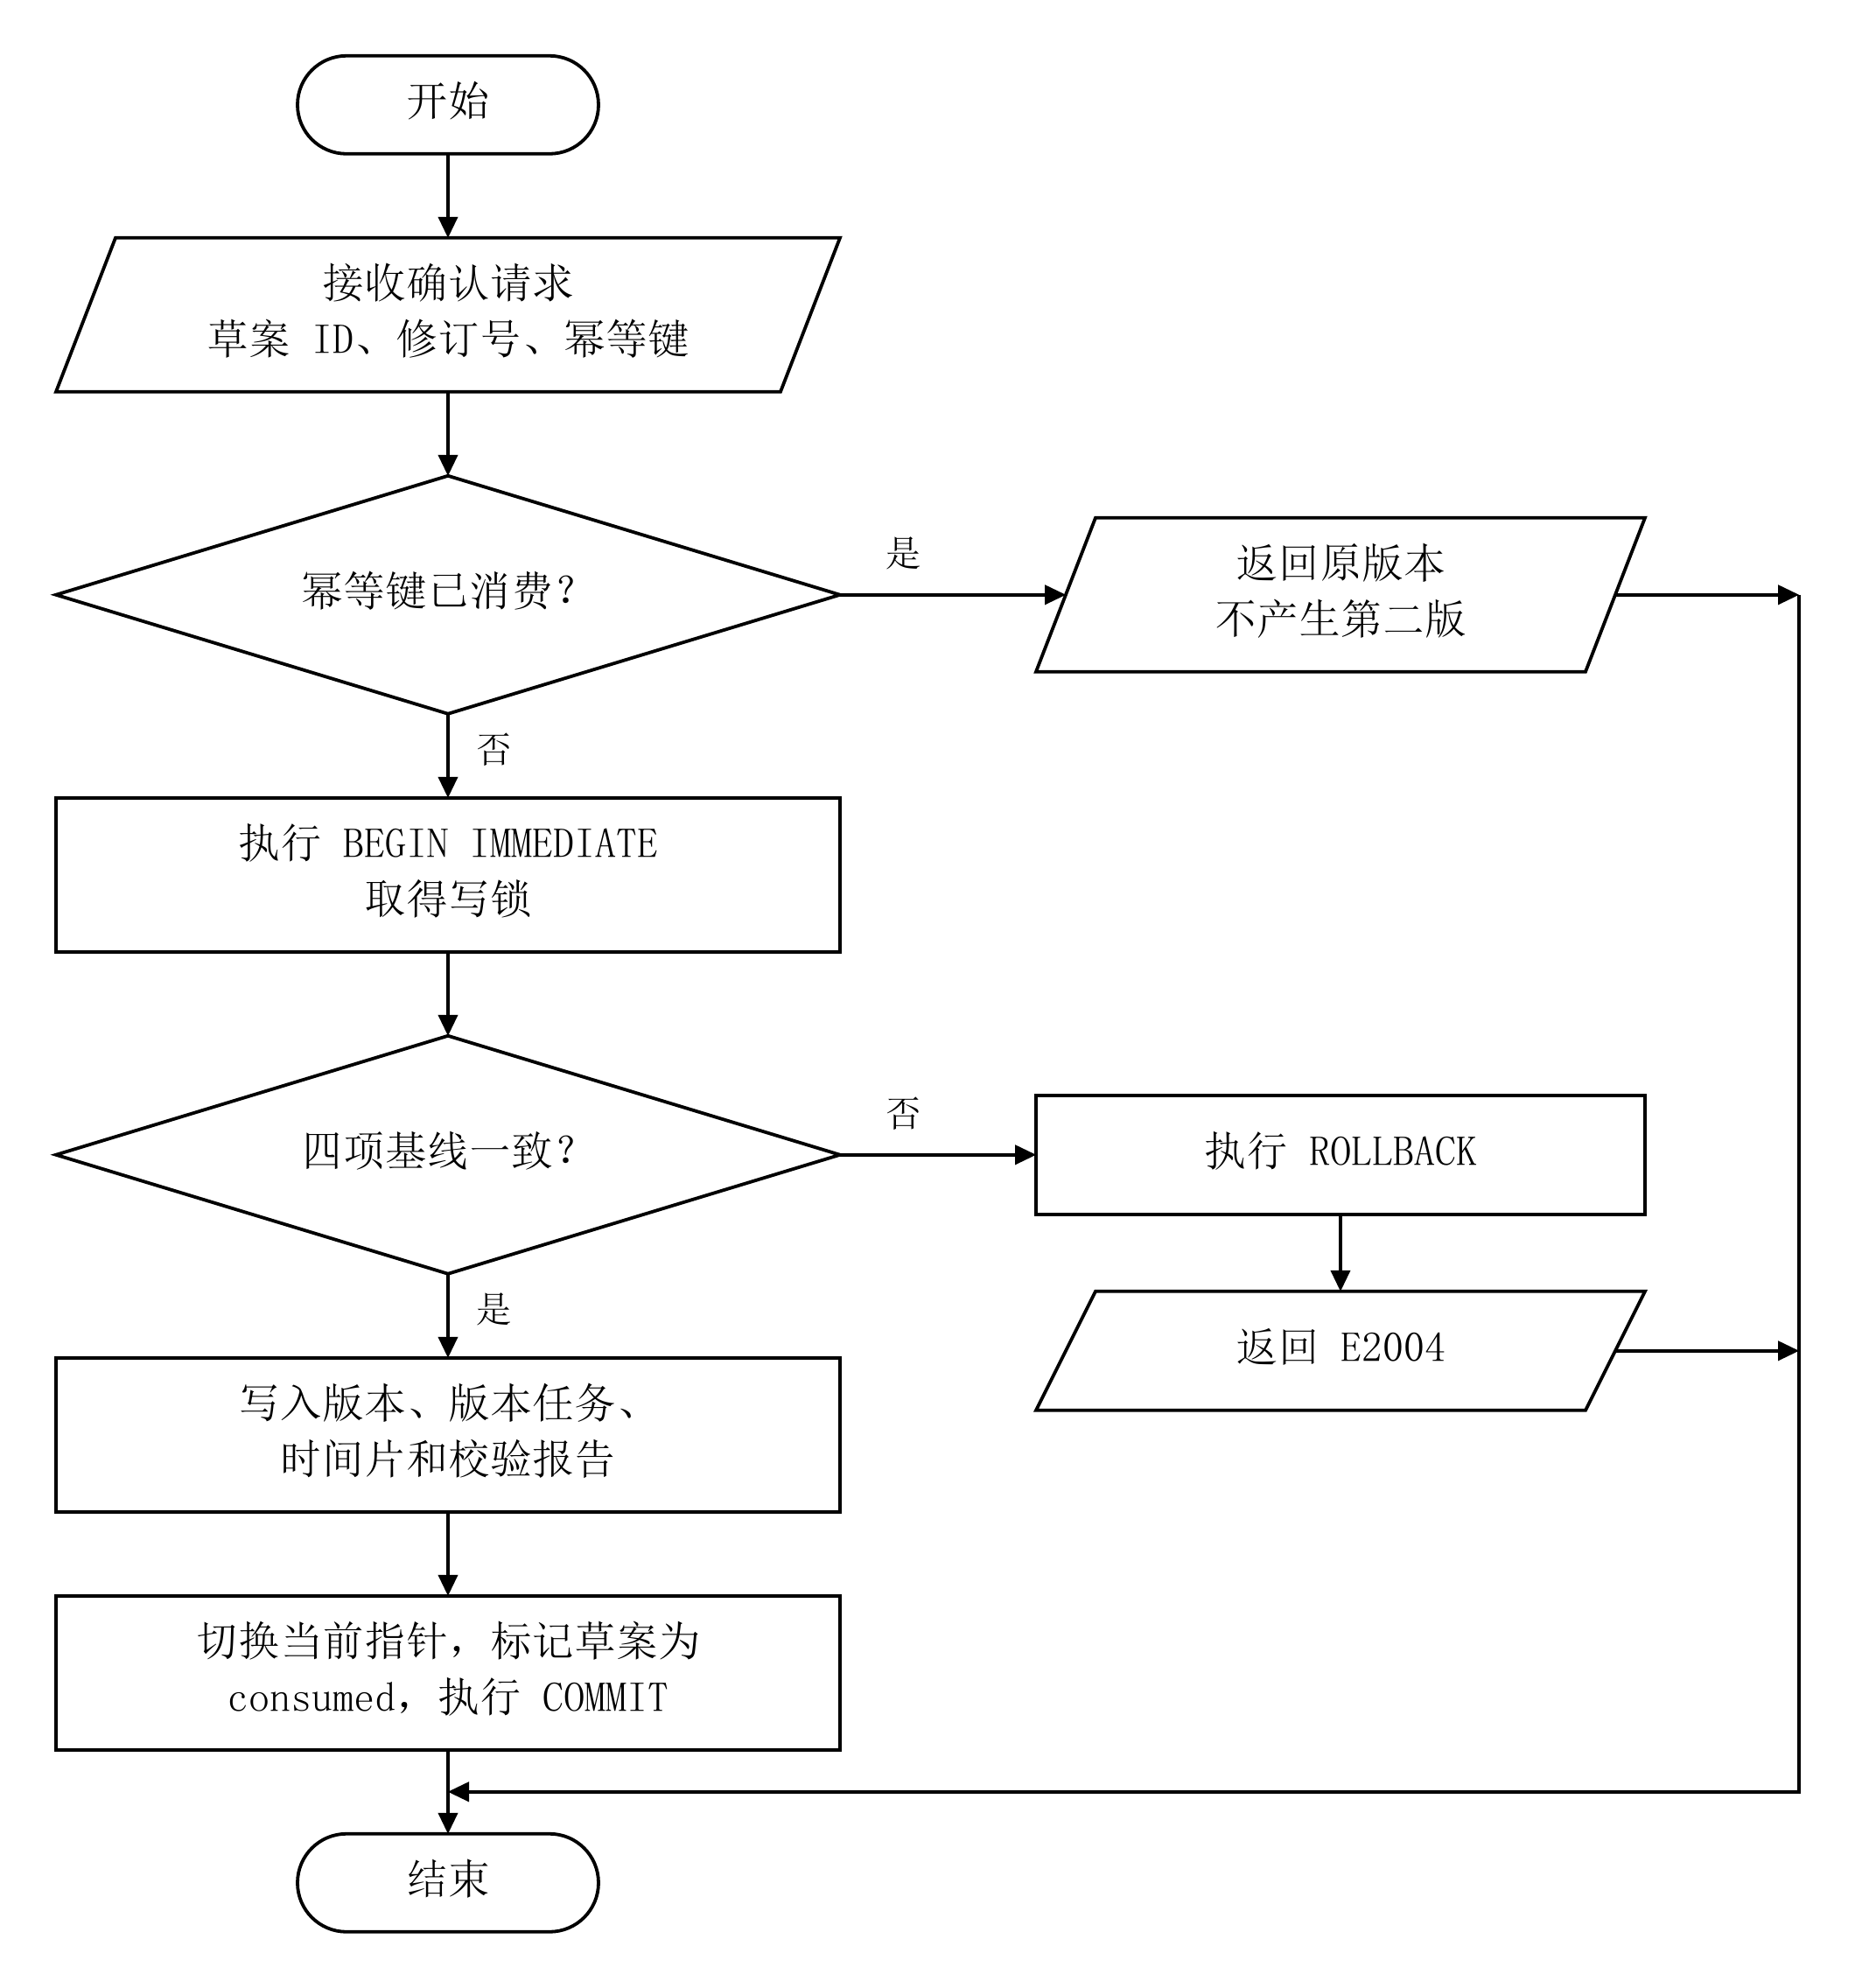
图 9-2 M-07 确认事务流程
流程要点：
1. 幂等检查在取写锁之后、复核之前，避免重复请求走完整事务；
2. 基线复核失败立即回滚并返回 E2004，不做"尽力而为"的合并；
3. 指针切换是事务内最后一步，保证"子项写完才生效"；
4. 提交成功后旧版本自动转为只读历史（由触发器保证）。

9.8 接口
表 9.7 M-07 的调用关系
方向 | 对象 | 方式 | 说明
上层调用方 | M-10 | 函数调用 | 确认接口
被调用 | M-06 | 函数调用 | 确认前复核校验结论
被调用 | M-11 | 事务与仓储 | 写版本与子项
数据依赖 | plan_version 等 5 张表 | 写 | 见 D05 §4.1

def confirm(draft_id: int, revision: int, confirm_key: str, actor: Claims) -> ConfirmResult: ...
def diff_versions(plan_id: int, a: int, b: int) -> Diff: ...

9.9 存储分配
表 9.8 M-07 的存储占用
对象 | 规模 | 说明
快照 JSON | 约 40 KB / 版 | 含课程内容与全部任务
版本及其子项 | 400 片 ≈ 60 KB | 一次事务写入
写锁持有时间 | ≤ 300 ms | 模型调用不得在事务内

9.10 注释设计
表 9.9 M-07 的注释要求
位置 | 要求 | 示例
幂等分支 | 说明返回原结果 | # 同一 confirm_key 重复提交，返回原版本，不新建
基线复核 | 说明四项含义 | # 四项基线任一变化都说明用户看到的是过期草案
指针切换 | 说明为何最后做 | # 指针最后切：子项写完才对外可见

9.11 限制条件
1. 单写者：靠 BEGIN IMMEDIATE 串行化，不支持多进程并发写；
2. 不合并冲突：冲突即报错，由学生重新生成；
3. 不支持回滚到历史版本（只读对比）；
4. 快照一旦写入不可修改（触发器保证）；
5. 模型调用不得出现在确认事务内。

9.12 测试计划
表 9.10 M-07 单体测试用例
用例号 | 覆盖点 | 输入 | 预期结果
T-09-01 | 首次确认 | 合法草案 | 返回 v1，计划状态转"执行中"
T-09-02 | 重复确认 | 同一 confirm_key 两次 | 第二次 replayed=true，版本数不增
T-09-03 | 不同键重复确认 | 草案已 consumed，用新键 | 拒绝 E1003
T-09-04 | 修订号过期 | revision 小于当前 | E2004，事务回滚
T-09-05 | 进度已变 | 确认期间打卡使 progress_revision 递增 | E2004
T-09-06 | 课程内容已变 | content_revision 不一致 | E2004
T-09-07 | 差异-新增 | 新目标多一个知识点 | diff.added 含该任务
T-09-08 | 差异-移除 | 新目标少一个知识点 | diff.removed 含该任务
T-09-09 | 差异-移动 | 同一任务首片日期改变 | diff.moved 含该任务
T-09-10 | 差异-时长 | 覆盖值改变 | diff.resized 含该任务
T-09-11 | 已完成任务不被移动 | 调整时含已完成任务 | 该任务仍在原日期，frozen=1
T-09-12 | 哈希稳定性 | 同一输入两次 | 两个 input_hash 完全相同

9.13 尚未解决的问题
表 9.11 M-07 尚未解决的问题
编号 | 问题 | 当前处理 | 计划
Q-15 | 版本回滚 | 不支持，只读对比 | 若需要，新增"以 v1 为基线重新生成"而非回滚
Q-16 | 并发度 | 单写者串行 | 多用户时改用 WAL + 重试，或换 PostgreSQL

10 M-08 进度与事件设计说明

10.1 程序描述
M-08 记录"实际发生了什么"：打卡、更正、备注。它是执行事实的唯一入口，与规划数据严格分离——打卡不建版本，不回写快照。
程序特点：
· 只追加：事件一旦写入不可修改、不可删除，更正用"新事件指向旧事件"表达；
· 幂等：客户端生成 request_key，重复提交返回原结果；
· 派生而非存储：完成率、逾期标记都是算出来的，不落库，避免与规则不一致。

10.2 功能
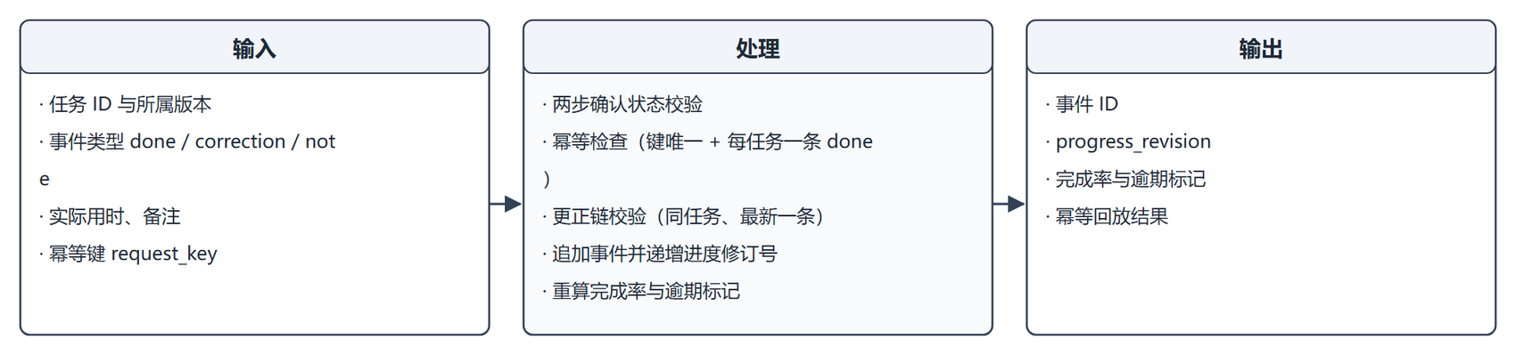
图 10-1 M-08 进度与事件的 IPO 图
表 10.1 M-08 的功能项
功能 | 说明
两步确认打卡 | 先置"完成"再提交，未提交不写事件
幂等写入 | request_key 唯一，重复返回原事件
更正 | 追加 correction 事件，指向同任务的最新完成事件
有效用时 | 取最新 done/correction 的 actual_minutes；空值用预计值并标注"估算"
完成率与逾期 | 按 in_scope=1 统计；逾期为派生标记

10.3 性能
表 10.2 M-08 的性能指标
操作 | 规模 | 目标耗时
单次打卡 | 单条事件 | ≤ 200 ms
完成率重算 | 3000 任务内某计划 | ≤ 50 ms
逾期判定 | 单计划 | ≤ 30 ms

10.4 输入项
表 10.3 M-08 的输入项
名称 | 类型 | 有效范围 | 说明
task_id | int | 属于当前版本 | 打卡对象
event_type | enum | done / correction / note | 事件类型
actual_minutes | int \ | null | ≥ 0 | 实际用时
note | string | ≤ 500 字 | 备注
request_key | string | 客户端生成，全局唯一 | 幂等键
corrects_event_id | int \ | null | 仅 correction 必填 | 指向的前一事件

10.5 输出项
表 10.4 M-08 的输出项
名称 | 类型 | 内容
event_id | int | 新事件 ID
replayed | bool | 是否幂等回放
completion_rate | float | 0.0–1.0，保留一位小数
overdue | bool | 逾期派生的标记

10.6 算法

10.6.1 两步确认
界面状态机：未完成 → 待提交 → 已完成。只有"提交"这一步才调用本程序，第一步只在界面置状态，不写库。这样误触不会产生事件。

10.6.2 幂等与唯一性
$$写事件⇔request_key∉\{e.request_key\} ∧ (type≠done ∨ ∄ done(task))$$
def submit(event, repo) -> Result:
if (old := repo.find_by_request_key(event.request_key)):
return Result(old, replayed=True)
if event.type == "done" and repo.has_done(event.task_id):
raise Conflict("E1003", "该任务已完成，如需改用时请用更正")
return Result(repo.append(event), replayed=False)
数据库侧另有两条索引兜底：ux_done_once（UNIQUE(task_id) WHERE event_type='done'）与 request_key 的唯一约束。

10.6.3 更正链校验
更正事件必须满足三个条件，缺一即拒：
1. corrects_event_id 指向的事件属于同一任务；
2. 该事件类型是 done 或 correction（note 不能被更正）；
3. 该事件是该任务最新的一条完成类事件。
$$valid(e_{c})⇔e_{c}.corrects∈events(e_{c}.task) ∧ e_{c}.corrects≠note ∧ e_{c}.corrects=max\{idofdone/correction\}$$
def check_correction(e, repo):
prev = repo.get_event(e.corrects_event_id)
if prev is None or prev.task_id != e.task_id:
raise Reject("E1001", "更正必须指向同一任务的事件")
if prev.event_type == "note":
raise Reject("E1001", "备注事件不能被更正")
if prev.event_id != repo.latest_completion_event(e.task_id):
raise Reject("E1003", "只能更正最新一次完成记录")

10.6.4 有效用时与完成率
单任务有效用时：
$$m(t)=\left\{\begin{aligned}m_{event} 存在最新的done/correction且actual_minutes≠NULL \\ m_{plan} 否则用预计值，界面标注“估算”\end{aligned}\right.$$
完成率（分母只含在范围内的必做任务）：
$$R=\frac{\#\{t|t.in_scope=1∧done(t)\}}{\#\{t|t.in_scope=1\}}$$
def completion_rate(tasks, events) -> float:
scoped = [t for t in tasks if t.in_scope == 1]
if not scoped:
return 0.0
return round(sum(1 for t in scoped if has_done(t, events)) / len(scoped), 3)

10.6.5 逾期（派生标记）
$$overdue(t)=¬done(t) ∧ (now>end(t) ∨ now>deadline)$$
逾期不改完成状态，只在界面上加标记；这是与"计划状态机"的边界——计划是否"已完成"只看必做任务是否全部完成。
def is_overdue(task, now, deadline) -> bool:
return not task.done and (now > task.last_slice_end or now > deadline)

10.7 流程逻辑
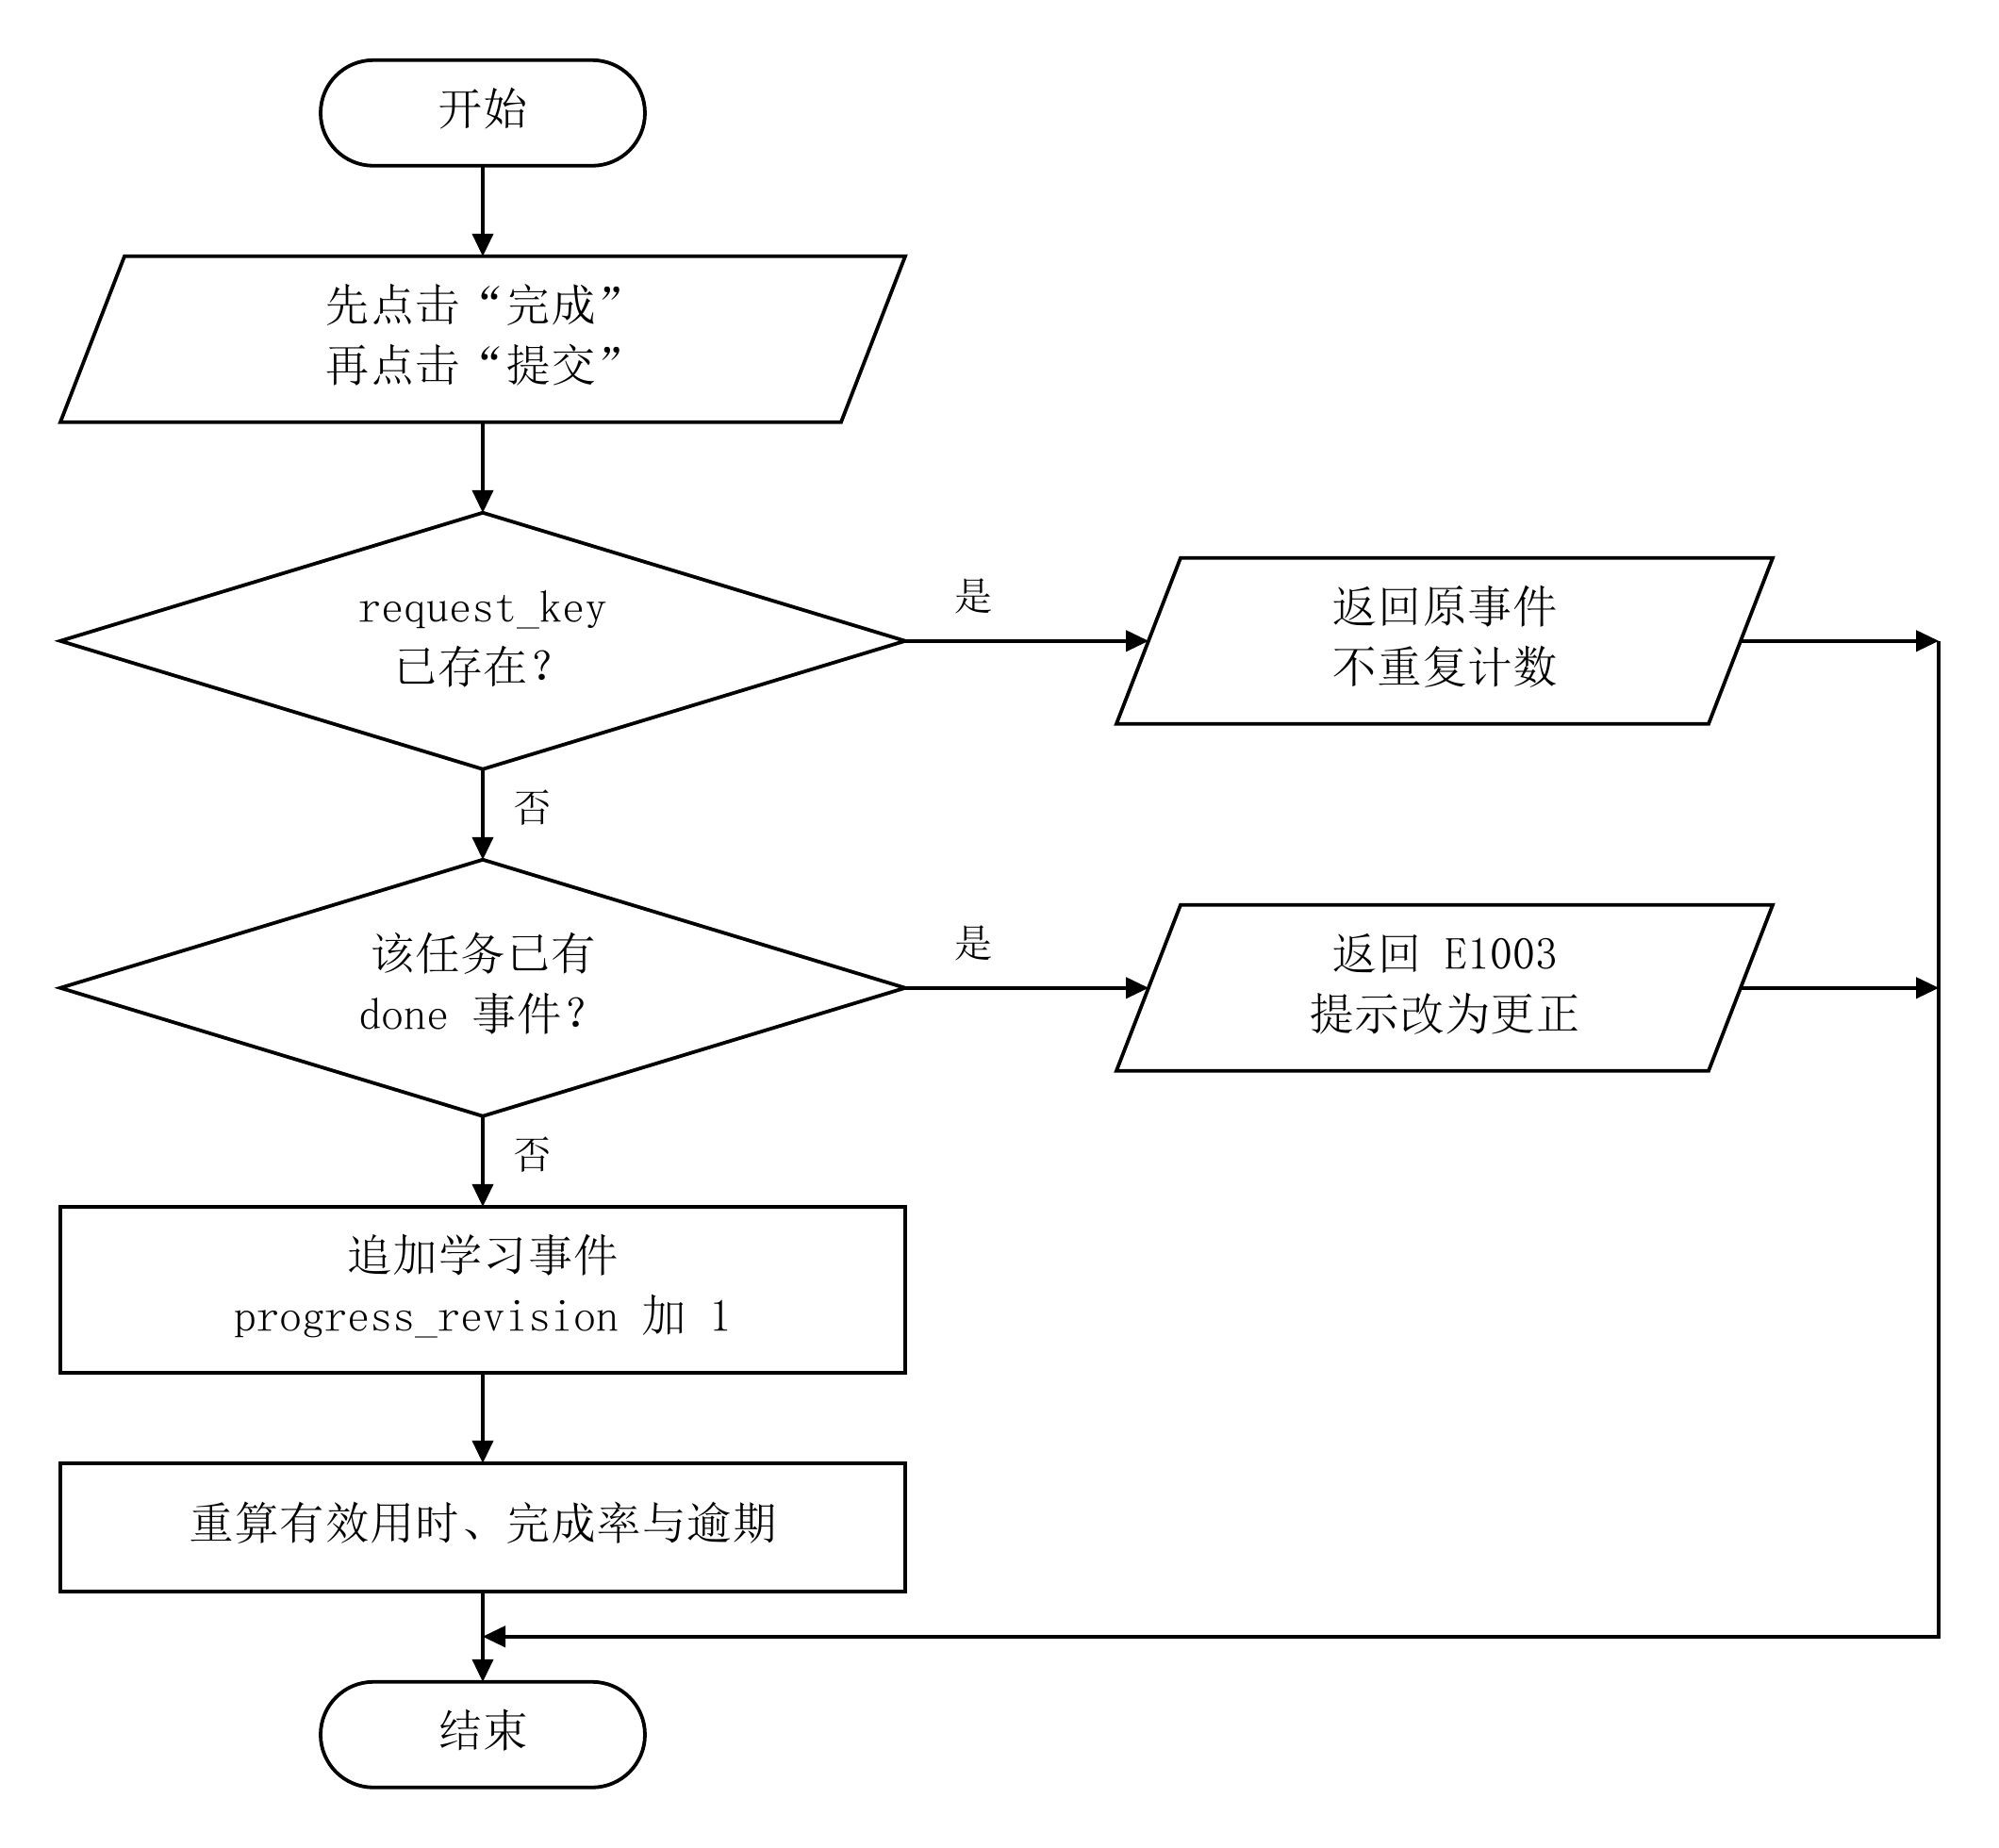
图 10-2 M-08 打卡与更正流程
流程要点：
1. 幂等检查在最前，重复请求不进入后续校验；
2. 更正与打卡走同一入口，靠 event_type 分流；
3. 同一任务第二次 done 被拒，提示改用更正——这比"允许覆盖"更安全；
4. 写入成功才递增 progress_revision，供确认事务比对。

10.8 接口
表 10.5 M-08 的调用关系
方向 | 对象 | 方式 | 说明
上层调用方 | M-10 | 函数调用 | 打卡接口
被调用 | M-11 | 仓储 + 事务 | 追加事件、更新修订号
被读取 | M-09 | 查询 | 看板取事件算状态

def submit(event: EventInput, actor: Claims) -> Result: ...
def completion_rate(plan_id: int) -> float: ...
def is_overdue(task, now, deadline) -> bool: ...

10.9 存储分配
表 10.6 M-08 的存储占用
对象 | 规模 | 说明
事件行 | 约 200 B/条 | 与任务量同阶
完成率计算 | 单计划 ≤ 3000 任务 | 一次性内存聚合，不缓存
索引 | ix_event_plan、ux_done_once | 查询与唯一性

10.10 注释设计
表 10.7 M-08 的注释要求
位置 | 要求 | 示例
幂等 | 说明"返回原结果" | # 同一 request_key 返回原事件，不重复计数
更正 | 说明为何只允许最新一条 | # 只允许更正最新完成记录，避免事件链分叉
逾期 | 说明不改状态 | # 逾期是派生标记，不改变计划的完成状态

10.11 限制条件
1. 本期不撤销完成（只可更正用时与备注）；
2. 事件不可删除，误操作靠新增更正事件修正；
3. 单进程写，并发更正由写锁串行化；
4. 完成率只统计 in_scope=1 的任务；
5. 逾期以服务端时钟为准。

10.12 测试计划
表 10.8 M-08 单体测试用例
用例号 | 覆盖点 | 输入 | 预期结果
T-10-01 | 正常打卡 | 首次 done | 写一条事件，progress_revision +1
T-10-02 | 重复打卡 | 同 request_key 两次 | 第二次 replayed=true，事件数不变
T-10-03 | 换键重复打卡 | 新键、同任务再 done | 拒绝 E1003
T-10-04 | 更正用时 | correction 指向最新 done | 有效用时更新为新值
T-10-05 | 更正跨任务 | corrects_event_id 属于别的任务 | 拒绝 E1001
T-10-06 | 更正非最新 | 指向更早的那条 done | 拒绝 E1003
T-10-07 | 备注事件 | note + 带 corrects_event_id | 拒绝 E1001
T-10-08 | 备注不影响用时 | 追加 note | 有效用时不变
T-10-09 | 用时为空 | actual_minutes=null | 用预计值并标注“估算”
T-10-10 | 完成率分母 | 存在 in_scope=0 的已完成任务 | 不计入分母
T-10-11 | 完成率边界 | 全部完成 / 全部未完成 | 1.0 / 0.0
T-10-12 | 逾期 | 未完成且已过片结束时间 | overdue=true，状态仍为执行中

10.13 尚未解决的问题
表 10.9 M-08 尚未解决的问题
编号 | 问题 | 当前处理 | 计划
Q-17 | 撤销完成 | 不支持 | 若需要，加 undone 事件类型并重算派生值
Q-18 | 多设备并发更正 | 写锁串行 | 多用户时改为版本号比对

11 M-09 看板与前端组件设计说明

11.1 程序描述
M-09 是唯一的展示层程序：把"版本任务 + 时间片 + 事件"渲染成学生看得懂的日视图与周视图。它不写库、不做业务判断，只负责取数、分组、标注、呈现。
程序特点：
· 只读：所有写操作在其他程序；
· 查询走索引：读 version_task 与 task_slice，不扫快照 JSON；
· 双通道状态：文字 + 底色，不使用颜色作为唯一区分。

11.2 功能
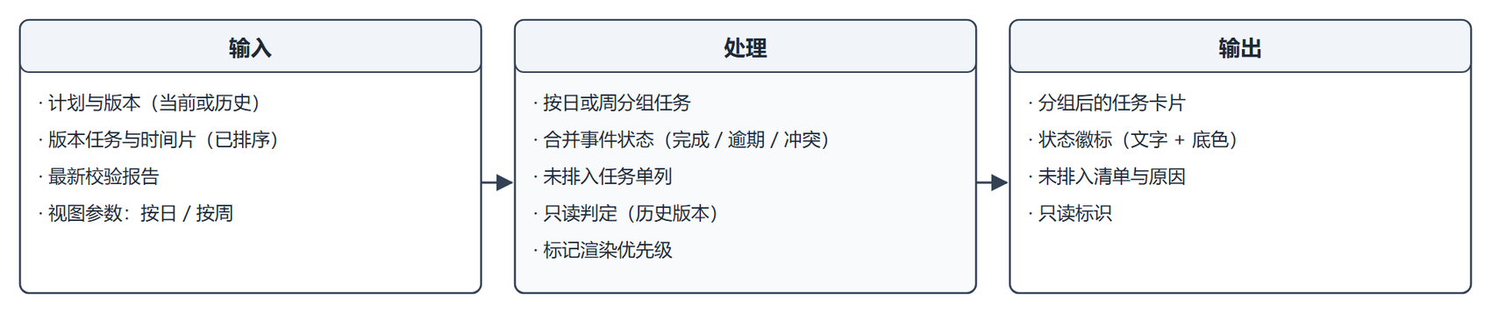
图 11-1 M-09 看板与前端组件的 IPO 图
表 11.1 M-09 的功能项
功能 | 说明
日视图 | 今日任务卡片、用时、状态
周视图 | 按周分组，标注冲突与逾期
未排入清单 | 单列展示，附原因码
历史版本 | 只读，无打卡入口，差异高亮
校验结果栏 | 展示问题码与建议

11.3 性能
表 11.2 M-09 的性能指标
操作 | 规模 | 目标耗时
首屏渲染 | 单日 ≤ 10 条 | ≤ 2 s（含静态资源）
周视图切换 | 300 任务 | ≤ 300 ms
未排入清单 | ≤ 100 条 | ≤ 100 ms

11.4 输入项
表 11.3 M-09 的输入项
名称 | 类型 | 说明
plan_id / version_no | int | 当前或历史版本
view | enum | day / week
tasks / slices | list | 由 M-11 查询返回，已按时间排序
report | Report | 最新校验报告

11.5 输出项
表 11.4 M-09 的输出项
名称 | 类型 | 内容
groups | list | 按日分组的任务卡片
badges | map | 每个任务的状态徽标（文字 + 底色）
unscheduled | list | 未排入任务与原因
readonly | bool | 历史版本为真

11.6 算法

11.6.1 分组规则
$$bucket(t)=⌊local_date(t.start)⌋ (日视图)$$
周视图按 ISO 周 分组，组内按时间片开始时间升序。
def group_by_day(tasks, slices) -> dict[date, list[Card]]:
by_task = defaultdict(list)
for s in slices:
by_task[s.task_id].append(s)
out = defaultdict(list)
for t in tasks:
day = min(s.start for s in by_task[t.id]).date() if by_task[t.id] else None
out[day].append(to_card(t, by_task[t.id]))
return dict(sorted(out.items(), key=lambda kv: (kv[0] is None, kv[0])))

11.6.2 状态展示的双通道规则
表 11.5 状态展示的双通道规则
状态 | 文字 | 底色 | 附加图标
未开始 | “未开始” | 中性 | —
已完成 | “已完成” | 浅绿 | ✓
逾期 | “已逾期 N 天” | 浅橙 | !
冲突 | “冲突：问题码” | 浅红 | ⚠
未排入 | “未排入：原因” | 斜纹 | —

只用底色不行：黑白打印会全部变成灰块；所以每个状态必须有文字。

11.6.3 标记优先级
同一卡片可能同时"逾期 + 冲突"，只显示一个主标记，按优先级：
$$冲突>逾期>已完成>未开始$$
理由：冲突会导致计划不可确认，比逾期更严重。

11.6.4 历史版本只读
def render(version, viewer_claims):
readonly = version.version_no != version.plan.current_version
return View(cards=..., readonly=readonly, show_checkin=not readonly)
历史版本隐藏打卡入口，并显示与上一版的差异高亮（调用 M-07 的差异结果）。

11.7 流程逻辑
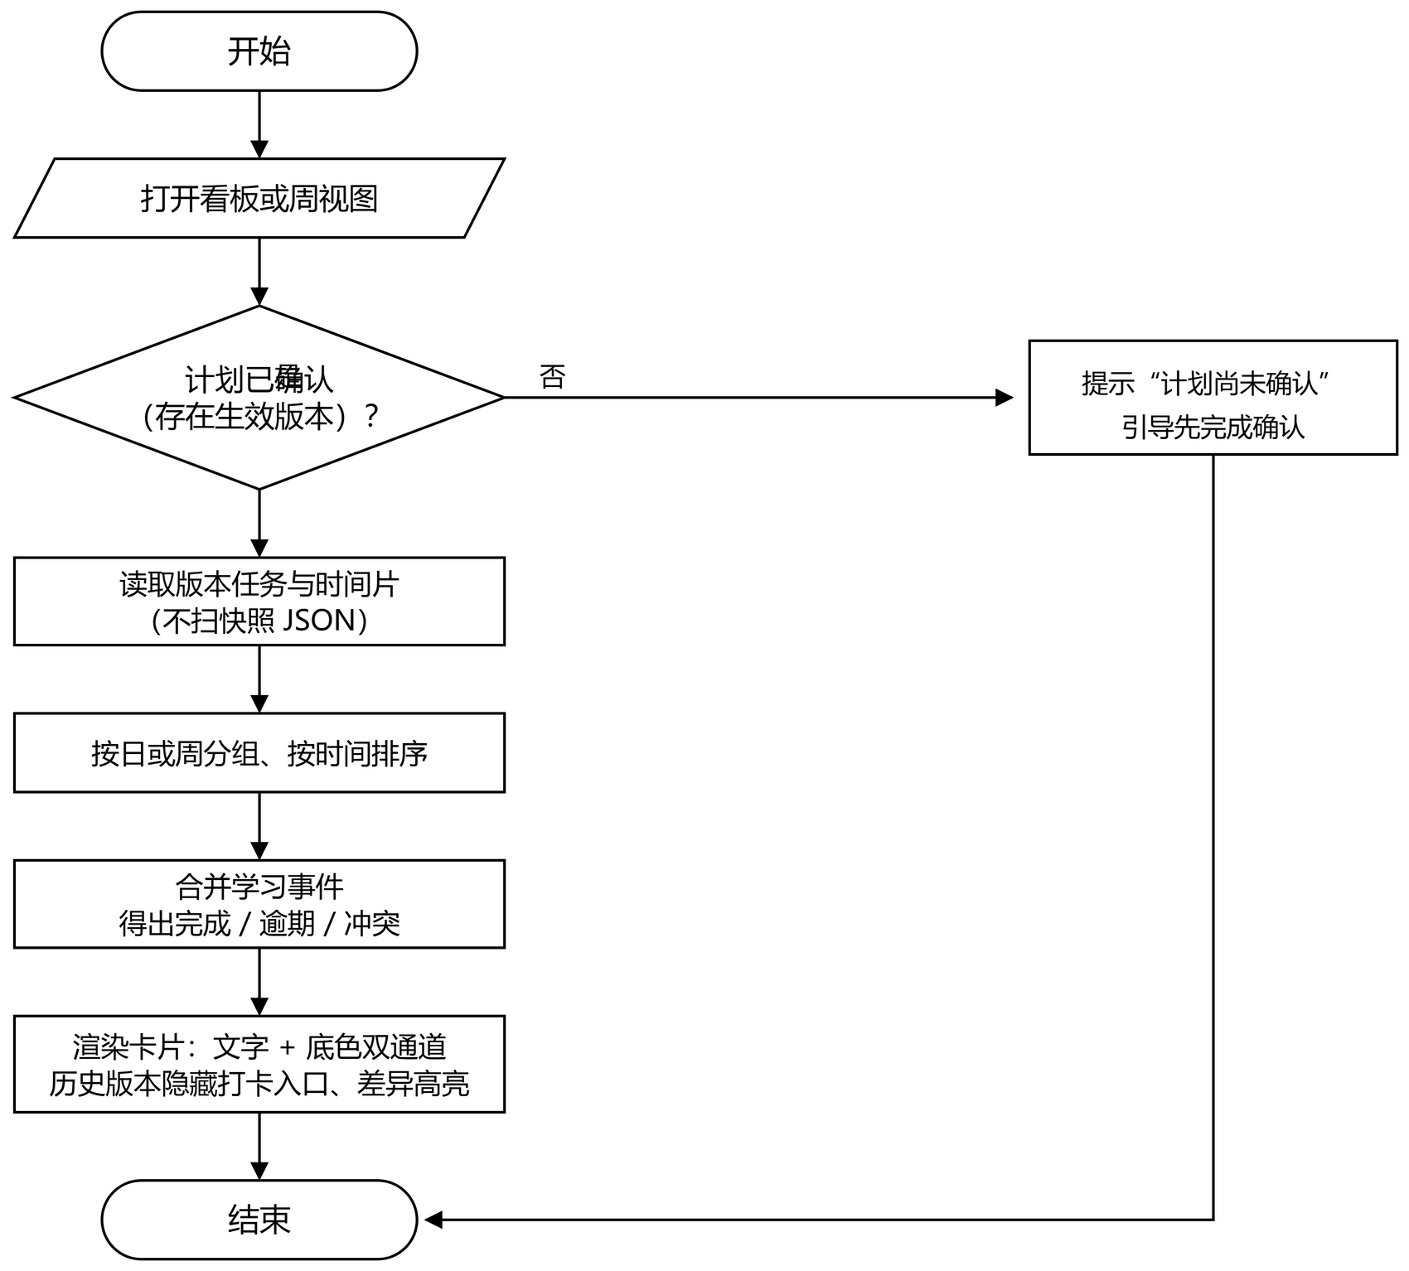
图 11-2 M-09 看板渲染流程
流程要点：
1. 先判是否已有生效版本：未确认的计划没有版本任务可读，直接提示“计划尚未确认”并引导去确认，不进渲染；
2. 读 version_task 与 task_slice，不扫快照 JSON——快照只用于历史版本对比；
3. 分组后合并学习事件，状态以事件为准，不以计划安排为准：计划说今天学，实际已完成就显示已完成；
4. 渲染时判只读：历史版本隐藏打卡入口、显示差异高亮，避免出现“点不了的按钮”；
5. 未排入任务单独成区，不混进时间轴（否则会以为是某天的任务）。

11.8 接口
表 11.6 M-09 的调用关系
方向 | 对象 | 方式 | 说明
上层调用方 | M-10 | 查询接口 | 看板数据
被调用 | M-11 | 只读查询 | 版本任务、时间片、事件
被调用 | M-07 | 函数调用 | 历史版本的差异
被调用 | M-08 | 函数调用 | 完成率与逾期

def build_view(plan_id: int, version_no: int, view: str, claims) -> View: ...
def to_card(task, slices, events) -> Card: ...

11.9 存储分配
表 11.7 M-09 的存储占用
对象 | 规模 | 说明
视图数据 | 单周 ≤ 300 卡片 × 约 200 B ≈ 60 KB | 前端不缓存历史版本
未排入清单 | ≤ 100 条 | 单列渲染
无服务端缓存 | — | 每次查询现算，避免与事件不同步

11.10 注释设计
表 11.8 M-09 的注释要求
位置 | 要求 | 示例
双通道 | 说明为什么不用纯颜色 | # 只用底色不行：黑白打印会全变灰块
优先级 | 说明冲突优先的理由 | # 冲突会导致不可确认，优先于逾期
只读 | 说明历史版本行为 | # 历史版本隐藏打卡入口，避免误操作

11.11 限制条件
1. 只支持日/周两种粒度，不做月视图；
2. 单个计划任务数按 3000 估算，超出需分页；
3. 不做拖拽调整（调整走 M-07 的调整草案）；
4. 桌面浏览器优先，不做移动端适配；
5. 不缓存视图数据。

11.12 测试计划
表 11.9 M-09 单体测试用例
用例号 | 覆盖点 | 输入 | 预期结果
T-11-01 | 空计划 | 无任务 | 显示空状态，不报错
T-11-02 | 仅未排入 | 全部任务未排入 | 时间轴为空，未排入区列出全部
T-11-03 | 完成率 0 | 全部未完成 | 0.0，无异常
T-11-04 | 完成率 100 | 全部完成 | 100.0
T-11-05 | 历史版本 | version_no < current | readonly=true，无打卡按钮
T-11-06 | 冲突卡片 | 任务带 TIME_OVERLAP | 显示文字“冲突：TIME_OVERLAP”
T-11-07 | 逾期卡片 | 逾期 3 天 | 显示“已逾期 3 天”
T-11-08 | 标记优先级 | 同时逾期与冲突 | 只显示冲突
T-11-09 | 跨日任务 | 一任务两片跨两天 | 两天各出现一张卡片
T-11-10 | 时区 | UTC 存储、本地展示 | 显示为本地时间

11.13 尚未解决的问题
表 11.10 M-09 尚未解决的问题
编号 | 问题 | 当前处理 | 计划
Q-19 | 月视图 | 不做 | 若需要，复用周视图分组逻辑
Q-20 | 拖拽调整 | 不做 | 需新增"移动任务"草案与校验

12 M-10 接口与序列化设计说明

12.1 程序描述
M-10 是系统唯一的 HTTP 入口，负责把请求翻译成领域调用、把结果翻译成响应。它不写业务逻辑，只做鉴权、校验、路由、包装、错误映射。
程序特点：
· 薄：每个路由 5–15 行，业务全在领域程序；
· 统一响应：所有接口同一信封，前端只写一套错误处理；
· 错误不泄露：内部异常一律映射为固定错误码，不透出堆栈与 SQL。

12.2 功能
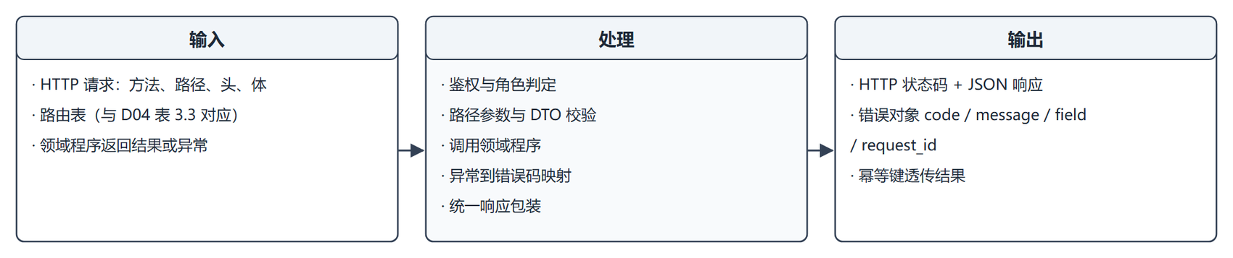
图 12-1 M-10 接口与序列化的 IPO 图
表 12.1 M-10 的功能项
功能 | 说明
鉴权与角色 | 调用 M-01，失败直接 401/403
路由映射 | 路径 → 领域函数
DTO 校验 | 类型、必填、范围，错误定位到 field
调用与事务 | 注入事务边界，一次请求一个事务
错误映射 | 领域异常 → HTTP 状态码 + 错误码
统一包装 | code / message / field / detail / request_id

12.3 性能
表 12.2 M-10 的性能指标
操作 | 目标耗时
路由解析 + 鉴权 | ≤ 5 ms
DTO 校验 | ≤ 5 ms
序列化 | ≤ 3 ms

12.4 输入项
表 12.3 M-10 的输入项
名称 | 类型 | 说明
method / path | string | 路由键
headers | map | Authorization、Idempotency-Key
body | JSON | 请求体，由 DTO 校验
query | map | 查询参数

12.5 输出项
表 12.4 M-10 的输出项
名称 | 类型 | 内容
status | int | HTTP 状态码
body | JSON | {"code","message","data","field","detail","request_id"}

12.6 算法

12.6.1 路由到领域程序的映射
表 12.5 路由到领域程序的映射
方法与路径 | 调用的程序
POST /api/constraints | M-03
POST /api/plans/drafts | M-05
POST /api/plans/{id}/confirm | M-07
POST /api/plans/{id}/events | M-08
GET /api/plans/{id}/versions | M-07
GET /api/plans/{id}/tasks | M-09

与 D04 表 3.3 的关系：那张表是"模块间调用"，本表是"HTTP 到模块"，两者逐条对应。

12.6.2 错误码映射
表 12.6 错误码与 HTTP 状态码映射
异常 | HTTP | 错误码 | 说明
参数校验失败 | 400 | E1001 | 附 field
未认证/令牌过期 | 401 | E4001 | —
角色不符 | 403 | E4003 | —
对象不存在或不属于本人 | 404 | E1002 | 不区分两者
状态不允许 | 400 | E1003 | —
基线已变（版本冲突） | 409 | E2004 | 前端提示重新生成
数据库忙/写失败 | 503 | E1005 | 提示稍后重试
模型不可用 | 200 | — | mode=mock，不阻断

最后一行是特例：模型失败不返回错误，而是降级成功，detail 里带 degraded_reason。
def map_error(exc) -> tuple[int, dict]:
table = {
ValidationError: (400, "E1001"), NotFound: (404, "E1002"),
StateError: (400, "E1003"), VersionConflict: (409, "E2004"),
Busy: (503, "E1005"), Unauthorized: (401, "E4001"), Forbidden: (403, "E4003"),
}
for cls, (status, code) in table.items():
if isinstance(exc, cls):
return status, envelope(code, exc.message, getattr(exc, "field", None))
return 500, envelope("E9000", "内部错误", request_id=ctx.request_id)

12.6.3 统一响应包装
{"code": "OK", "message": "", "data": {...}, "field": null,
"detail": null, "request_id": "9f3c..."}
request_id 由入口生成并写入日志，便于根据前端报错定位。

12.6.4 幂等键透传
客户端在 Idempotency-Key 头里带键，M-10 原样传给 M-07/M-08：
confirm_key = request.headers.get("Idempotency-Key") or new_uuid()
缺省时生成新键——这意味着同一次点击重复发送若没带键，会被当作两次操作，所以前端必须带。

12.7 流程逻辑
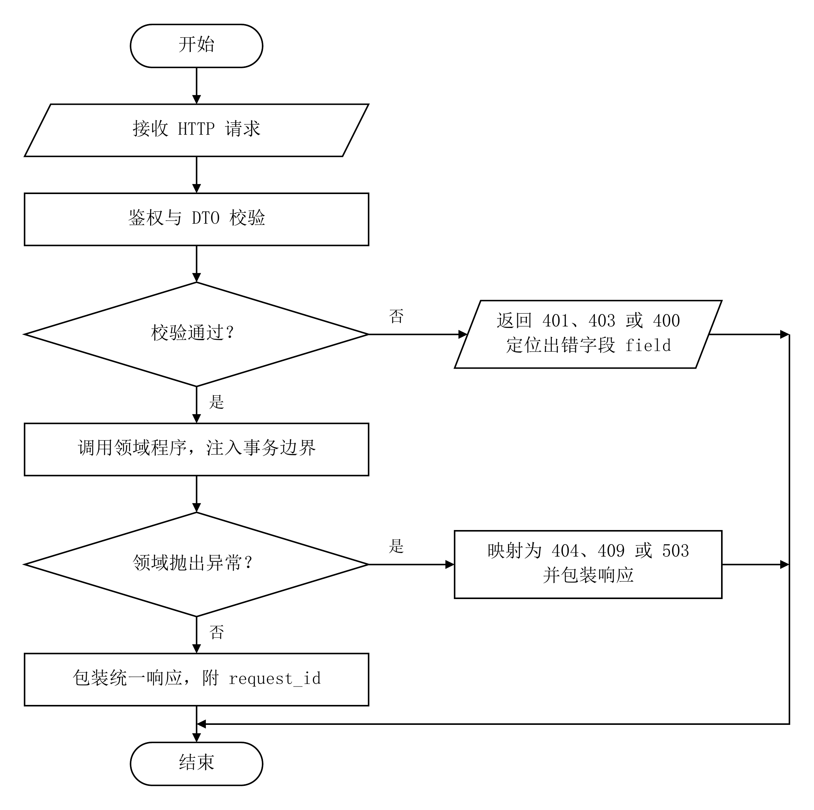
图 12-2 M-10 请求处理管道
流程要点：
1. 鉴权在最前，未认证请求不进入业务；
2. 校验失败返回 400 且带 field，前端可直接高亮；
3. 领域异常统一映射，不把 SQL 或堆栈返回给前端；
4. 任何响应都带 request_id。

12.8 接口
表 12.7 M-10 的调用关系
方向 | 对象 | 说明
上层 | 前端 / 测试脚本 | HTTP
被调用 | M-01 | 鉴权
被调用 | M-03 / M-05 / M-07 / M-08 / M-09 | 业务
被调用 | M-11 | 事务边界

def handle(request) -> Response: ...
def envelope(code, message, data=None, field=None, detail=None) -> dict: ...

12.9 存储分配
表 12.8 M-10 的存储占用
对象 | 规模 | 说明
请求上下文 | < 10 KB | 每请求一份
响应体 | 列表接口 ≤ 200 KB | 超 100 条强制分页

12.10 注释设计
表 12.9 M-10 的注释要求
位置 | 要求 | 示例
错误映射 | 说明为何合并 404 | # 越权与不存在返回同一码，不泄露存在性
幂等 | 说明缺省行为 | # 未带 Idempotency-Key 时生成新键，前端应始终携带
模型降级 | 说明不报错 | # 模型失败按降级处理，返回 200 + degraded_reason

12.11 限制条件
1. 单进程、同步处理，不引入异步队列；
2. 不支持批量接口（一次一个业务动作）；
3. 分页上限 100 条；
4. 不实现限流与熔断（单机应用）；
5. 只支持 JSON 请求体，不支持表单编码。

12.12 测试计划
表 12.10 M-10 单体测试用例
用例号 | 覆盖点 | 输入 | 预期结果
T-12-01 | 字段错误定位 | 缺必填字段 | 400，field 指向该字段
T-12-02 | 未认证 | 无令牌 | 401 E4001
T-12-03 | 角色不符 | 学生调管理接口 | 403 E4003
T-12-04 | 不存在 | 不存在的计划 ID | 404 E1002
T-12-05 | 越权不泄露 | 他人计划 ID | 404，与不存在响应完全一致
T-12-06 | 版本冲突 | 过期修订号确认 | 409 E2004
T-12-07 | 数据库忙 | 模拟写锁超时 | 503 E1005
T-12-08 | 模型失败 | Provider 抛异常 | 200，mode=mock，带 degraded_reason
T-12-09 | 幂等透传 | 带 Idempotency-Key 重复提交 | 第二次返回 replayed=true
T-12-10 | 缺幂等键 | 不带键重复提交 | 视为两次操作（记录行为，提示前端必须带）
T-12-11 | 响应信封 | 任意成功请求 | 含 code/message/data/request_id
T-12-12 | 内部错误 | 模拟未捕获异常 | 500 E9000，不含堆栈与 SQL

12.13 尚未解决的问题
表 12.11 M-10 尚未解决的问题
编号 | 问题 | 当前处理 | 计划
Q-21 | 分页 | 上限 100 条 | 若看板数据多，改游标分页
Q-22 | 并发限流 | 不实现 | 单机演示无需求，部署到服务器时加

13 M-11 存储访问设计说明

13.1 程序描述
M-11 是系统唯一直接接触 SQLite 的程序。所有领域程序通过仓储接口读写，禁止在业务代码里出现 SQL。它同时负责事务边界、迁移与备份。
程序特点：
· 唯一的数据出入口：换库只改这一层；
· 事务边界在用例层：一个业务动作一个事务，不跨请求持有连接；
· 对触发器友好：触发器的报错在这里统一映射为业务错误码。

13.2 功能
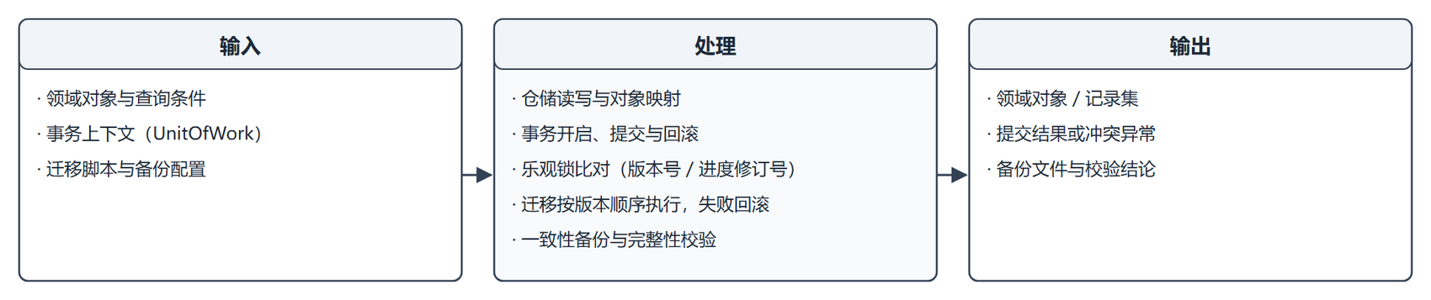
图 13-1 M-11 存储访问的 IPO 图
表 13.1 M-11 的功能项
功能 | 说明
仓储读写 | 16 张表的对象映射与查询
事务管理 | UnitOfWork 开启、提交、回滚
乐观锁 | 版本号 / 进度修订号比对
迁移 | 按 schema_version 顺序执行，失败回滚
备份 | 一致性备份 + 完整性校验，保留 7 份

13.3 性能
表 13.2 M-11 的性能指标
操作 | 规模 | 目标耗时
单条按主键读 | 单行 | ≤ 2 ms
计划聚合查询 | ≤ 400 片 | ≤ 30 ms
事务提交 | 单事务 ≤ 500 行 | ≤ 50 ms
一致性备份 | 数据库 < 100 MB | ≤ 2 s

13.4 输入项
表 13.3 M-11 的输入项
名称 | 类型 | 说明
查询条件 | 键值 / 范围 | 由仓储方法决定
领域对象 | dataclass | 写入时的行映射来源
事务声明 | 上下文 | 由调用方 with uow.transaction() 声明
迁移脚本 | scripts/schema.sql 或迁移文件 | 建库与升级

13.5 输出项
表 13.4 M-11 的输出项
名称 | 类型 | 内容
记录集 | list[Row] | 已映射为领域对象
提交结果 | Result | 影响行数或冲突异常
备份结果 | BackupResult | 文件路径、大小、校验结论

13.6 算法

13.6.1 UnitOfWork 与事务边界
class UnitOfWork:
def __enter__(self):
self.conn = connect() # 每事务一条连接
self.conn.execute("BEGIN IMMEDIATE") # 立刻拿写锁，避免升级死锁
return self
def __exit__(self, exc_type, *_):
if exc_type is None:
self.conn.commit()
else:
self.conn.rollback()
self.conn.close() # 连接必须随事务释放
规则：连接不得跨层传递；领域程序只接收仓储接口，不接收连接对象。

13.6.2 乐观锁
更新前比对"读到的修订号"与"库里的修订号"：
$$允许更新⇔rev_{read}=rev_{db}$$
def update_with_guard(row, expected_rev: int):
cur = db.execute(
"UPDATE study_plan SET status=?, updated_at=? , progress_revision=progress_revision+1 "
"WHERE plan_id=? AND progress_revision=?",
(row.status, row.updated_at, row.plan_id, expected_rev))
if cur.rowcount == 0:
raise VersionConflict("E2004")
用 WHERE 带条件实现，比"先查再比再改"少一次往返，且天然原子。

13.6.3 仓储映射与触发器错误
16 张表与领域对象的对应见 D05 §4.1。需要特别处理两类数据库错误：
表 13.5 数据库错误到业务错误码的映射
触发场景 | SQLite 报错 | 映射为
复合外键失败（跨课程/跨计划） | FOREIGN KEY constraint failed | E1001（参数错）
不可变触发器（改版本/删事件） | ABORT: 计划版本不可修改 | E1003（状态不允许）
唯一约束（重复 done、重复确认） | UNIQUE constraint failed | E1003 或幂等返回
忙等超时 | database is locked | E1005

def translate_sqlite_error(e: sqlite3.Error) -> AppError:
msg = str(e)
if "FOREIGN KEY" in msg: return ValidationError("E1001", msg)
if "不可修改" in msg or "不可删除" in msg: return StateError("E1003", msg)
if "UNIQUE" in msg: return StateError("E1003", msg)
if "locked" in msg or "busy" in msg: return Busy("E1005")
return InternalError(msg)

13.6.4 迁移执行
def migrate(target_version: str):
backup() # 迁移前强制备份
cur = schema_version()
for script in sorted(pending(cur, target_version)):
try:
with uow.transaction():
run(script)
set_schema_version(script.version)
except Exception:
restore_latest_backup() # 失败即回到迁移前
raise
禁止用"重复执行 CREATE TABLE IF NOT EXISTS"冒充迁移——那不会修改已有表的列。

13.6.5 一致性备份
WAL 模式下不可只复制主库文件，必须用官方备份接口：
def backup() -> BackupResult:
tmp = temp_path()
src = sqlite3.connect(DB)
dst = sqlite3.connect(tmp)
src.backup(dst) # 一致性快照
check(dst, "PRAGMA integrity_check")
check(dst, "PRAGMA foreign_key_check")
final = rename_with_timestamp(tmp)
prune(keep=7) # 只保留最近 7 份成功备份
return BackupResult(final, size(final))

13.7 流程逻辑
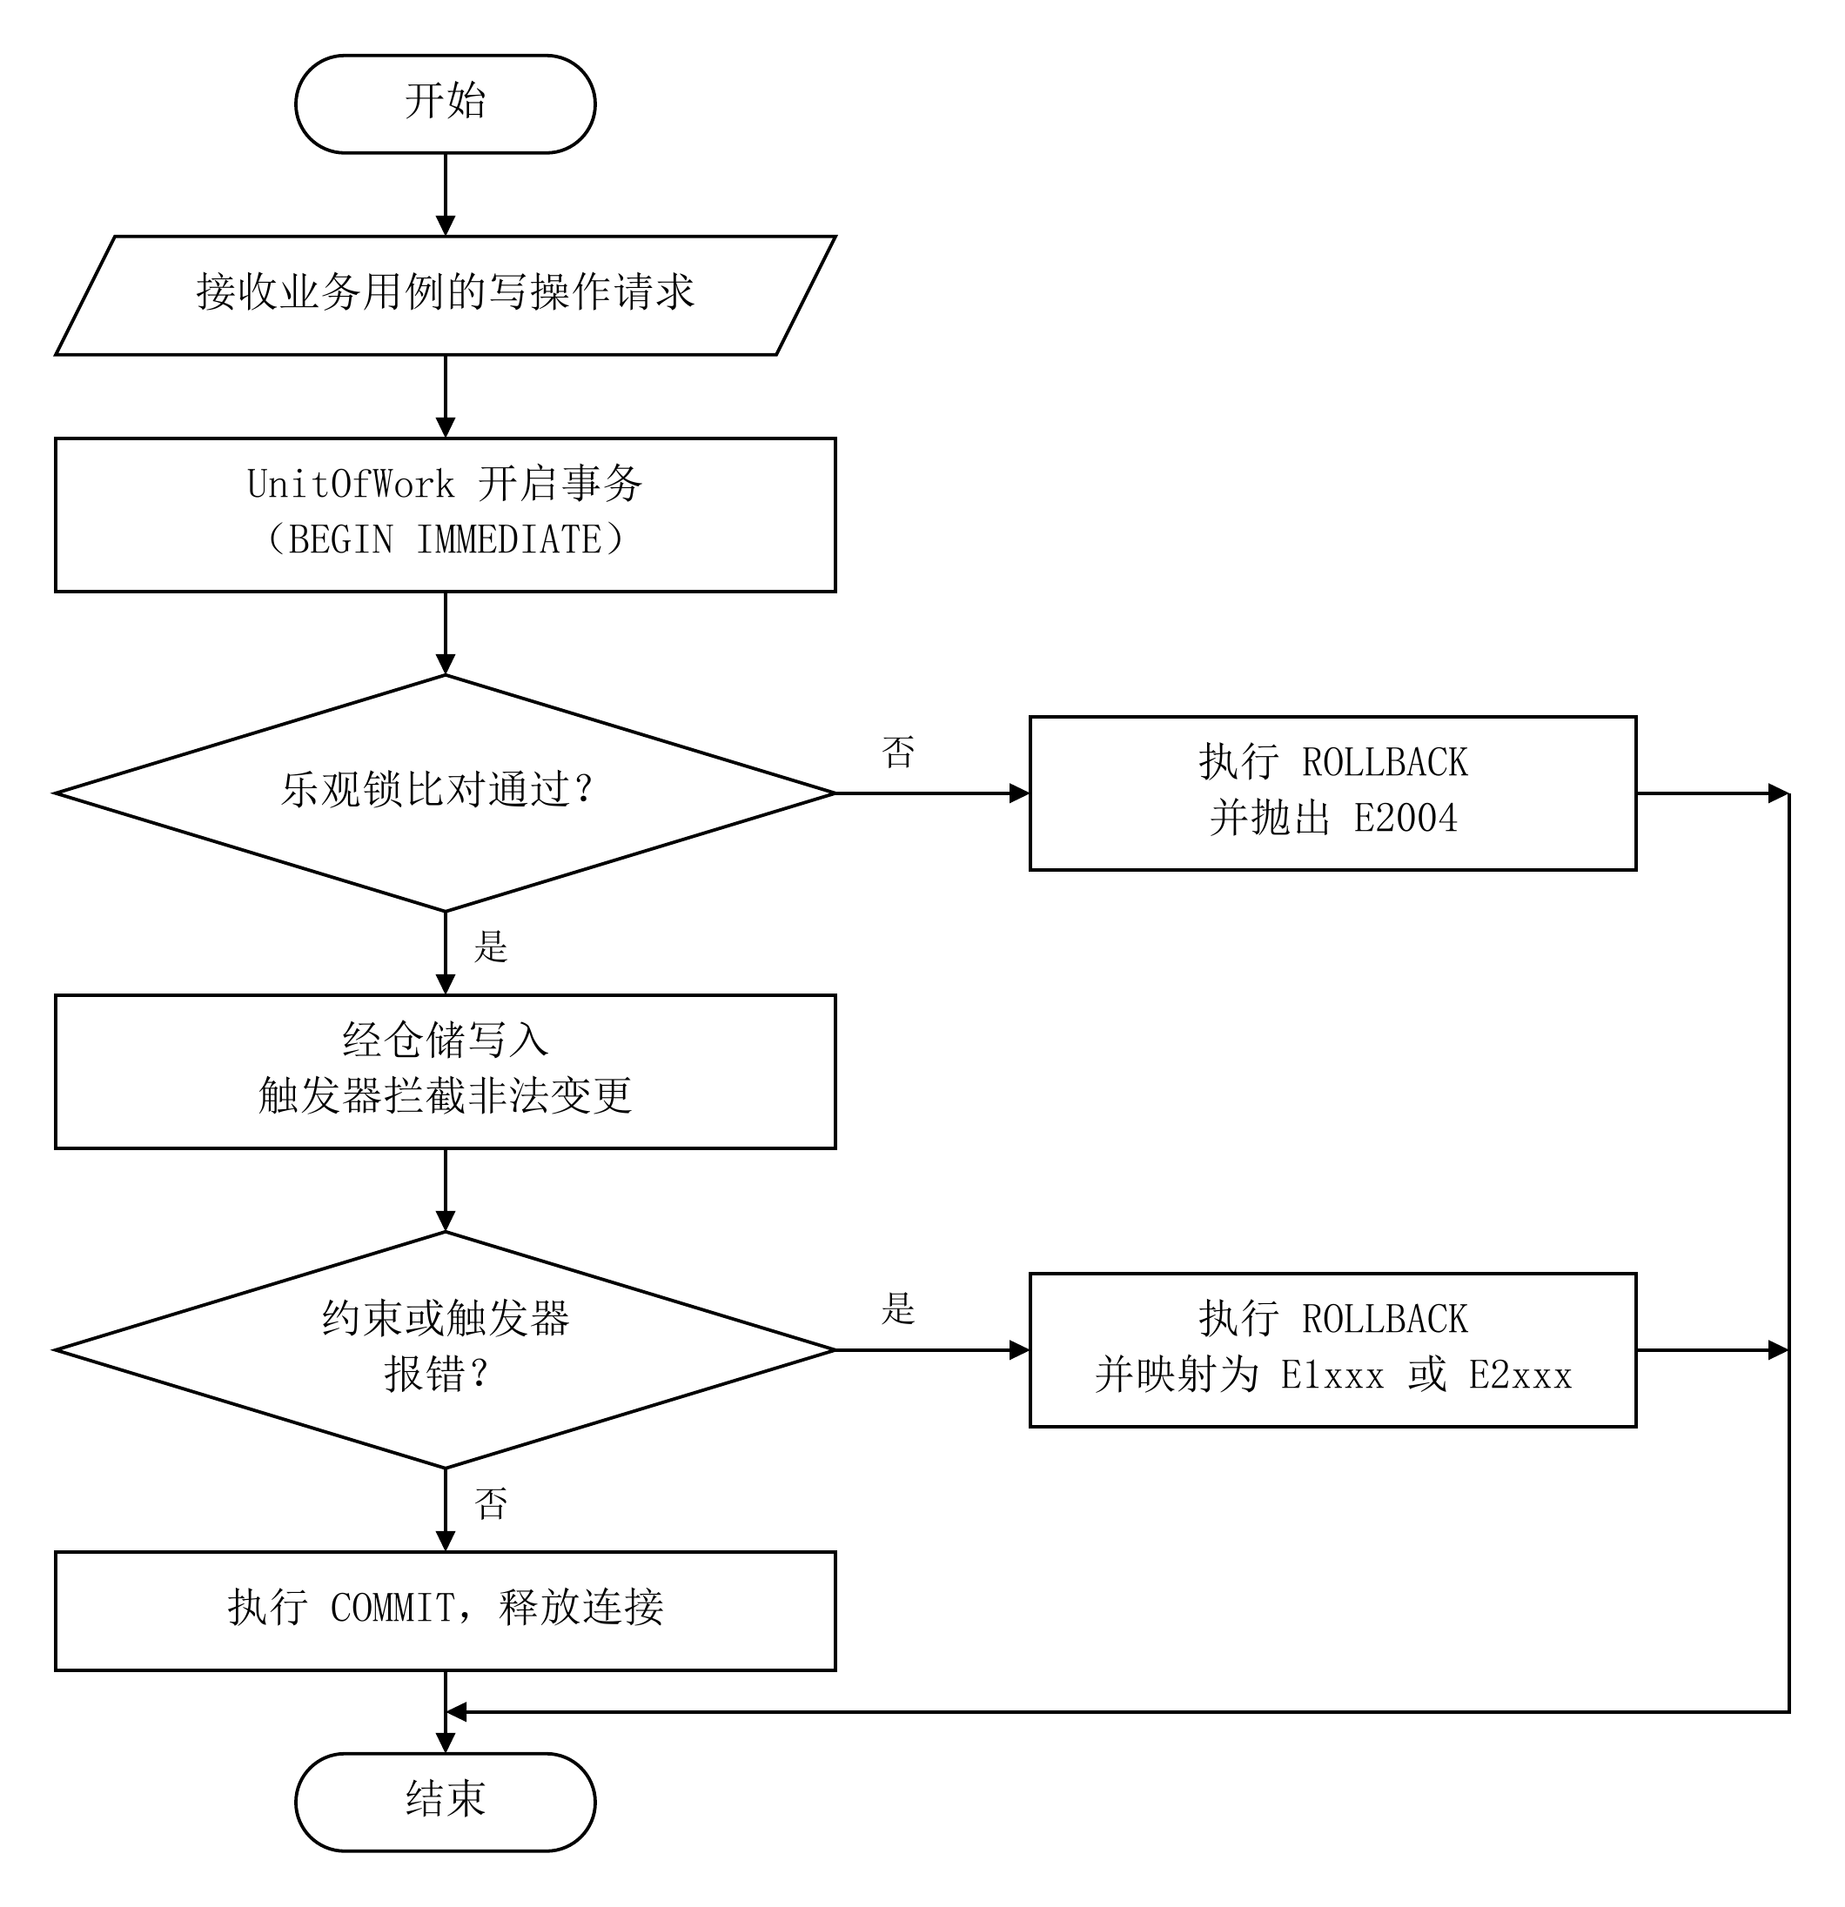
图 13-2 M-11 事务与备份流程
流程要点：
1. 事务开启即取写锁，避免"读后升级写锁"的竞争；
2. 触发器与约束报错统一转成业务错误码，不把 SQL 文本透给前端；
3. 任何异常整体回滚，不留半提交状态。

13.8 接口
表 13.6 M-11 的调用关系
方向 | 对象 | 说明
上层调用方 | 全部领域程序 | 经仓储接口
被调用 | SQLite 文件 | 参数化 SQL
对外 | 备份脚本 / 健康检查 | 一致性备份与状态查询

def transaction(immediate=True) -> ContextManager["UnitOfWork"]: ...
def backup() -> BackupResult: ...
def health() -> HealthStatus: ...

13.9 存储分配
表 13.7 M-11 的存储占用
对象 | 规模 | 说明
连接 | 1 条 / 事务 | 事务结束即关闭
页缓存 | 默认约 2 MB | 数据量小，基本常驻
备份占用 | 7 份 × 单库大小 | 预留 1 GB 可用空间

13.10 注释设计
表 13.8 M-11 的注释要求
位置 | 要求 | 示例
事务 | 说明为何用 IMMEDIATE | # 立刻取写锁：避免先读后升级写锁时的死锁
错误映射 | 说明映射依据 | # 触发器 ABORT 的语言是业务约定，据此映射 E1003
备份 | 说明不可直接复制 | # WAL 模式不能只复制主库，必须用 backup API

13.11 限制条件
1. 单进程单写者，写操作串行；
2. 不支持分布式事务；
3. 迁移期间需停服，不做在线迁移；
4. 备份不加密，靠文件权限保护；
5. SQLite 版本需 ≥ 3.35（部分索引与 JSON 函数）。

13.12 测试计划
表 13.9 M-11 单体测试用例
用例号 | 覆盖点 | 输入 | 预期结果
T-13-01 | 事务回滚 | 事务内抛异常 | 库中无残留行
T-13-02 | 乐观锁冲突 | expected_rev 与库中不符 | 抛 E2004，不更新
T-13-03 | 复合外键 | 跨课程插入先修 | 抛 E1001
T-13-04 | 触发器拦截 | 尝试 UPDATE 版本 | 抛 E1003，映射后不含 SQL 文本
T-13-05 | 唯一约束 | 重复 done | 抛 E1003
T-13-06 | 忙锁映射 | 另一连接持写锁 | 等待 3 s 后抛 E1005
T-13-07 | 备份校验 | 备份后跑 integrity_check | ok
T-13-08 | 备份保留 | 连续备份 9 次 | 目录中只剩 7 份
T-13-09 | 迁移幂等 | 重复执行同一迁移 | 无副作用，版本号不变
T-13-10 | 迁移失败回滚 | 中途语法错误 | 恢复到迁移前状态
T-13-11 | 外键完整性 | 随机删行后 foreign_key_check | 能报出孤儿行

13.13 尚未解决的问题
表 13.10 M-11 尚未解决的问题
编号 | 问题 | 当前处理 | 计划
Q-23 | 大表分页 | 不分页 | 数据量到万级时改游标分页
Q-24 | 备份加密 | 不加密 | 若含真实数据，加 GPG 或 SQLCipher

14 M-12 配置与日志设计说明

14.1 程序描述
M-12 负责"进程启动时的装配"与"运行期的可观测性"：配置加载与校验、日志格式化与脱敏、健康检查、模型适配器的选择与降级。
程序特点：
· 启动即校验：配置越界直接拒绝启动，不带着错配置跑；
· 脱敏优先：日志功能先写"绝不能落盘"的字段清单，再写格式；
· 可降级：模型不可用不影响主流程，标记模式即可。

14.2 功能
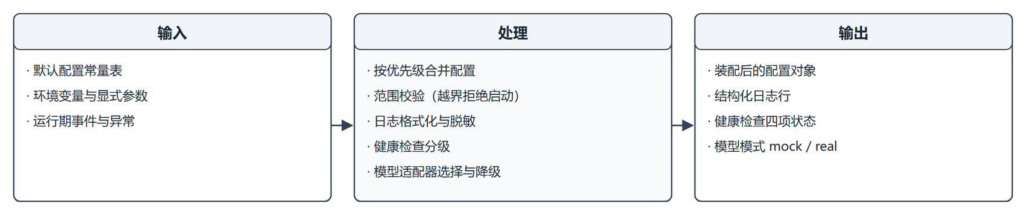
图 14-1 M-12 配置与日志的 IPO 图
表 14.1 M-12 的功能项
功能 | 说明
配置加载 | 默认值 < 环境变量 < 显式参数
取值校验 | 范围检查，越界拒绝启动并指出键名
日志 | 结构化输出 + 脱敏
健康检查 | 主服务 / 数据库 / 模型模式 / 备份状态
适配器切换 | mock / real / auto，失败降级

14.3 性能
表 14.2 M-12 的性能指标
操作 | 目标耗时
配置加载与校验 | ≤ 20 ms（启动时一次）
单条日志写入 | ≤ 1 ms
健康检查 | ≤ 100 ms（含一次数据库查询）

14.4 输入项
表 14.3 M-12 的输入项
名称 | 类型 | 说明
默认配置 | 常量表 | 见 §2 表 2.2
环境变量 | DSH_* 前缀 | 部署时覆盖
显式参数 | 启动参数 | 测试与演示用
运行期事件 | 请求、异常、耗时 | 日志来源

14.5 输出项
表 14.4 M-12 的输出项
名称 | 类型 | 内容
config | EngineConfig | 装配后的配置对象
日志行 | JSON | ts、level、event、request_id、duration_ms
health | enum × 4 | 四项状态与总判定
provider | Adapter | 模型适配器实例

14.6 算法

14.6.1 配置优先级
$$cfg(k)=arg(k) 若存在， 否则 env(k) 若存在， 否则 default(k)$$
def load(overrides: dict) -> EngineConfig:
raw = {}
for k, default in DEFAULTS.items():
raw[k] = overrides.get(k, os.getenv("DSH_" + k.upper(), default))
return validate(raw)

14.6.2 取值校验
每个键有类型与范围，越界即中止启动：
表 14.5 配置键的取值范围
键 | 范围 | 越界后果
BUFFER_RATIO | 0–0.5 | 拒绝启动
STUDY_RATIO | 0.1–0.9 | 拒绝启动
MAX_SLICES_PER_TASK | 1–500 | 拒绝启动
TOKEN_TTL_HOURS | 1–72 | 拒绝启动
MODEL_TIMEOUT_SECONDS | 1–60 | 拒绝启动

def validate(raw) -> EngineConfig:
for key, spec in SPECS.items():
v = coerce(key, raw[key])
if not spec.min <= v <= spec.max:
raise ConfigError(f"{key}={v} 越界（允许 {spec.min}–{spec.max}）")
return EngineConfig(**raw)
报错信息必须含键名与允许范围，否则部署时无从排查。

14.6.3 日志脱敏
黑名单字段一律替换为 ***：
表 14.6 日志脱敏字段
字段 | 原因
password、password_hash | 口令
token、Authorization | 会话凭证
utterance 全文 | 学生自由输入可能含隐私
deadline、availability 明细 | 精确日程属私人信息

REDACT = {"password", "password_hash", "token", "authorization", "utterance"}
def sanitize(record: dict) -> dict:
return {k: ("***" if k.lower() in REDACT else v) for k, v in record.items()}

14.6.4 健康检查分级
表 14.7 健康检查分级
项 | 判据 | 失败含义
主服务 | 进程存活 | 服务不可用
数据库 | SELECT 1 成功且可写 | 只读或锁定
模型模式 | mock / real / auto 当前值 | 仅提示，不影响可用性
备份 | 最近一次成功时间 ≤ 24 h | 提示需要补做

def health() -> dict:
return {
"service": "ok",
"database": probe_db(), # ok / readonly / locked
"provider": config.provider_mode,
"backup": backup_age_hours(), # 超 24 小时给 warn
}

14.6.5 模型适配器切换
def build_provider(mode: str, cfg) -> Adapter:
if mode == "mock":
return MockProvider()
if mode == "real":
return RealProvider(cfg.key, timeout=cfg.MODEL_TIMEOUT_SECONDS)
# auto：探测一次，失败即降级
try:
p = RealProvider(cfg.key, timeout=cfg.MODEL_TIMEOUT_SECONDS)
p.probe()
return p
except Exception:
log.warn("provider_fallback", reason="probe_failed")
return MockProvider()

14.7 流程逻辑
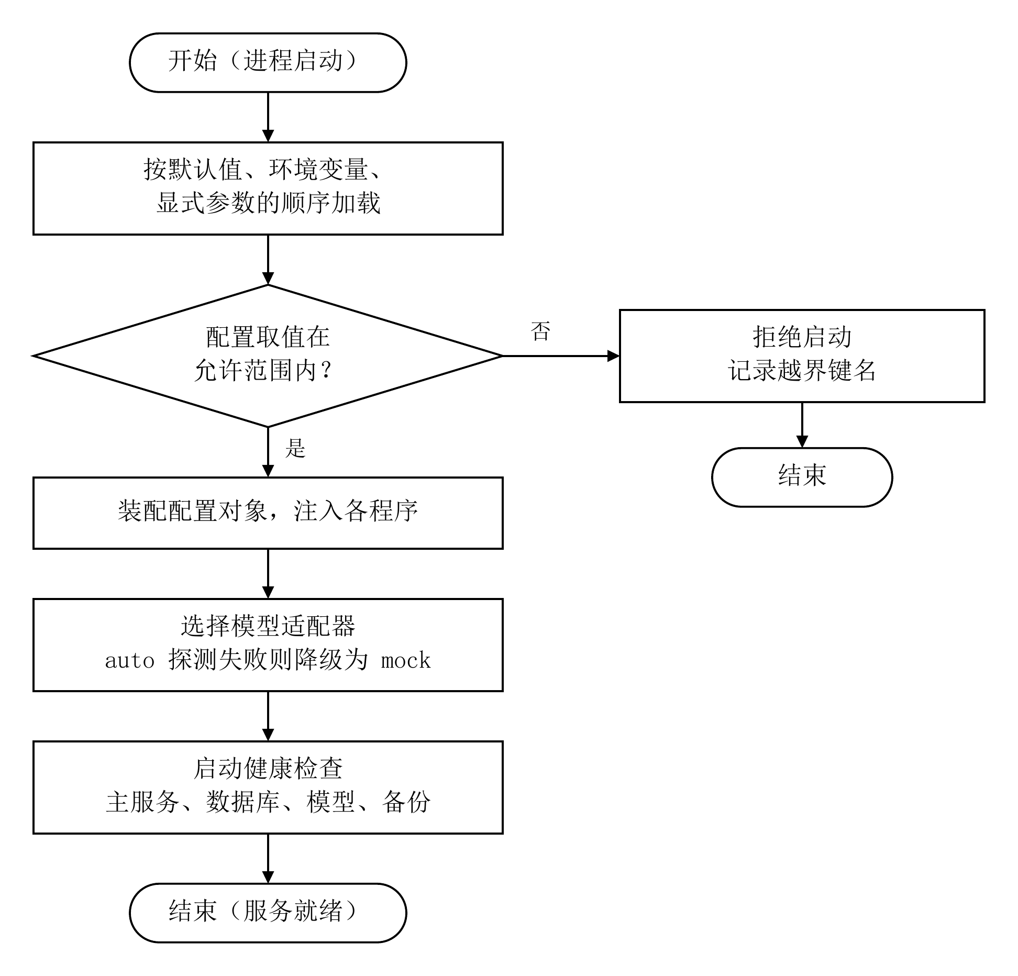
图 14-2 M-12 配置装配与降级流程
流程要点：
1. 配置校验在装配之前，错配置不进入运行期；
2. auto 模式先探测再决定，探测失败只降级不退出；
3. 健康检查四项独立，区分"不可用"与"可降级"。

14.8 接口
表 14.8 M-12 的调用关系
方向 | 对象 | 说明
上层调用方 | 全部程序 | 读取配置
上层调用方 | M-04 | 取模型适配器
对外 | 运维 | 健康检查接口、日志文件

def load(overrides: dict) -> EngineConfig: ...
def build_provider(mode: str, cfg) -> Adapter: ...
def health() -> dict: ...
def sanitize(record: dict) -> dict: ...

14.9 存储分配
表 14.9 M-12 的存储占用
对象 | 规模 | 说明
配置对象 | < 2 KB | 进程内单例
日志 | 按日切分，约 1–5 MB/日 | 保留 14 天
适配器 | 1 个实例 | 不随请求创建

14.10 注释设计
表 14.10 M-12 的注释要求
位置 | 要求 | 示例
脱敏 | 说明"为什么这些字段" | # utterance 全文不落盘：可能含学生隐私
校验 | 说明报错要含键名 | # 报错必须含键名与范围，否则部署时无从排查
降级 | 说明不退出 | # 探测失败只降级，不阻断启动

14.11 限制条件
1. 配置只支持"启动时读取"，不支持热更新；
2. 日志同步写，不引入异步队列；
3. 健康检查不检测外部网站连通性；
4. 不支持多套配置文件切换（演示/生产靠环境变量区分）；
5. 模型密钥只从环境变量读取，不写入配置文件。

14.12 测试计划
表 14.11 M-12 单体测试用例
用例号 | 覆盖点 | 输入 | 预期结果
T-14-01 | 默认值生效 | 无任何覆盖 | 使用 §2 表 2.2 的默认值
T-14-02 | 环境变量覆盖 | DSH_STUDY_RATIO=0.8 | 生效，其余仍为默认
T-14-03 | 显式参数优先 | 参数与环境变量都设 | 参数生效
T-14-04 | 越界拒绝启动 | BUFFER_RATIO=0.9 | 拒绝启动，报错含键名与范围
T-14-05 | 类型错误 | MAX_SLICES_PER_TASK=abc | 拒绝启动
T-14-06 | 日志脱敏 | 记录含 password | 输出为 ***
T-14-07 | 对话不落盘 | 记录含 utterance | 替换为 ***
T-14-08 | mock 断网可用 | mode=mock、断网 | 主流程正常
T-14-09 | auto 降级 | 真实 Provider 探测失败 | 切 mock，记录 provider_fallback
T-14-10 | 健康检查四项 | 正常环境 | 四项均有值，总判定为 ok
T-14-11 | 备份超期 | 最近备份 30 小时前 | 备份项给 warn

14.13 尚未解决的问题
表 14.12 M-12 尚未解决的问题
编号 | 问题 | 当前处理 | 计划
Q-25 | 日志轮转 | 按日切分 + 保留 14 天 | 量大时改异步与压缩
Q-26 | 配置热更新 | 不支持 | 需重启，演示场景可接受

附录 A 函数清单
表 A.1 关键函数与所属章节
文件 | 函数 / 类 | 职责 | 所属章 | 估算行数
auth/service.py | login | 认证并签发令牌 | 3 | 40
auth/service.py | authenticate | 解析并校验令牌 | 3 | 25
auth/service.py | require_owner | 归属校验（404 不泄露） | 3 | 15
content/service.py | save_concept | 知识点保存与唯一性校验 | 4 | 35
content/service.py | submit_prereqs | 批量先修提交与整批回滚 | 4 | 55
content/cycle.py | detect_cycle | DFS 三色环检测 | 4 | 45
content/service.py | disable_concept | 引用影响分析 | 4 | 30
constraint/service.py | normalize | 约束字段规范化 | 5 | 50
constraint/capacity.py | expand | 可用时段展开 | 5, 7 | 40
constraint/capacity.py | compute_capacity | C / B / C′ 计算 | 5 | 15
agent/extract.py | map_target | 目标映射四层降级 | 6 | 45
agent/extract.py | parse_relative | 相对日期归一化 | 6 | 60
agent/client.py | call_model_safely | 预算内调用与降级 | 6 | 30
planner/closure.py | prereq_closure | 先修闭包 | 7 | 30
planner/split.py | split_tasks | 7:3 拆分 | 7 | 25
planner/topo.py | topo_order | 稳定拓扑排序 | 7 | 40
planner/pack.py | pack | 装箱与拆片 | 7 | 70
planner/engine.py | generate_plan | 编排上述步骤 | 7 | 35
validation/checks.py | validate | 五项顺序校验 | 8 | 60
validation/overlap.py | overlaps / intersect | 左闭右开区间判定 | 8 | 15
version/service.py | confirm | 确认事务 | 9 | 80
version/diff.py | diff | 版本差异四类 | 9 | 45
version/snapshot.py | canonical_hash | 快照规范化哈希 | 9 | 15
progress/service.py | submit | 打卡与更正 | 10 | 55
progress/stats.py | completion_rate | 完成率与逾期 | 10 | 30
board/service.py | build_view | 看板数据组装 | 11 | 50
api/routes.py | handle | 请求管道 | 12 | 40
api/errors.py | map_error | 异常到错误码 | 12 | 30
storage/uow.py | UnitOfWork | 事务边界 | 13 | 40
storage/repo.py | 各仓储方法 | 表到对象映射 | 13 | 200
storage/backup.py | backup | 一致性备份 | 13 | 45
infra/config.py | load / validate | 配置装配与校验 | 14 | 50
infra/logging.py | sanitize | 日志脱敏 | 14 | 25
infra/health.py | health | 健康检查分级 | 14 | 30

估算合计数千行，与 D01 的规模假设（源码 < 5000 行）一致；实际行数以编码为准。

附录 B 图表清单
表 B.1 图清单
图号 | 图题 | 所在章节
图 2-1 | 程序调用结构图 | 2
图 3-1 | M-01 认证与权限的 IPO 图 | 3.2
图 3-2 | M-01 登录判定流程 | 3.7
图 4-1 | M-02 课程内容管理的 IPO 图 | 4.2
图 4-2 | M-02 先修批量提交流程 | 4.7
图 5-1 | M-03 约束与容量的 IPO 图 | 5.2
图 5-2 | M-03 约束提交流程 | 5.7
图 6-1 | M-04 追问与抽取的 IPO 图 | 6.2
图 6-2 | M-04 抽取与追问流程 | 6.7
图 7-1 | M-05 分解与排程的 IPO 图 | 7.2
图 7-2 | M-05 主流程图 | 7.7
图 8-1 | M-06 计划校验的 IPO 图 | 8.2
图 8-2 | M-06 五项校验流程 | 8.7
图 9-1 | M-07 确认与版本的 IPO 图 | 9.2
图 9-2 | M-07 确认事务流程 | 9.7
图 10-1 | M-08 进度与事件的 IPO 图 | 10.2
图 10-2 | M-08 打卡与更正流程 | 10.7
图 11-1 | M-09 看板与前端组件的 IPO 图 | 11.2
图 11-2 | M-09 看板渲染流程 | 11.7
图 12-1 | M-10 接口与序列化的 IPO 图 | 12.2
图 12-2 | M-10 请求处理管道 | 12.7
图 13-1 | M-11 存储访问的 IPO 图 | 13.2
图 13-2 | M-11 事务与备份流程 | 13.7
图 14-1 | M-12 配置与日志的 IPO 图 | 14.2
图 14-2 | M-12 配置装配与降级流程 | 14.7

表 B.2 表清单（按章汇总）
章 | 表号范围 | 数量
1 | 表 1.1～1.3 | 3
2 | 表 2.1～2.3 | 3
3 | 表 3.1～3.10 | 10
4 | 表 4.1～4.9 | 9
5 | 表 5.1～5.10 | 10
6 | 表 6.1～6.11 | 11
7 | 表 7.1～7.10 | 10
8 | 表 8.1～8.10 | 10
9 | 表 9.1～9.11 | 11
10 | 表 10.1～10.9 | 9
11 | 表 11.1～11.10 | 10
12 | 表 12.1～12.11 | 11
13 | 表 13.1～13.10 | 10
14 | 表 14.1～14.12 | 12
附录 | 表 A.1、B.1、B.2、C.1 | 4

附录 C 与上游文档的对应关系
表 C.1 需求—模块—数据三向对应
D02 需求 | D04 模块 | D05 数据表 | 本文章节
F-01 登录与角色 | M-01 | app_user | 第 3 章
F-02～F-05 内容维护 | M-02 | course、concept、prerequisite、resource、concept_resource | 第 4 章
F-06 约束与容量 | M-03 | plan_constraint | 第 5 章
F-07 追问与补全 | M-04 | — | 第 6 章
F-08 分解与排程 | M-05 | plan_task、version_task、task_slice | 第 7 章
F-09 计划校验 | M-06 | plan_validation | 第 8 章
F-10 确认与进度 | M-07、M-08 | plan_version、learning_event | 第 9、10 章
F-11 计划调整 | M-05、M-07 | plan_draft、plan_version | 第 7、9 章
F-12 版本与差异 | M-07 | plan_version | 第 9 章
F-13 看板 | M-09 | 只读汇总 | 第 11 章
全局 | M-10、M-11、M-12 | schema_meta | 第 12～14 章

变更记录
日期 | 版本 | 主要变更 | 状态
2026-11-03 | v0.1 | 建立结构：§1 引言、§2 程序系统结构、M-05 完整样章（含公式、伪码、12 条用例） | 内部稿
2026-11-04 | v1.0 | 补齐第 3～14 章（12 个程序 × 13 小节）、24 张程序图与结构图；新增附录 A 函数清单、B 图表清单、C 三向对应；全文校对（章号、图表号、常量、术语、伪码） | 待评审

